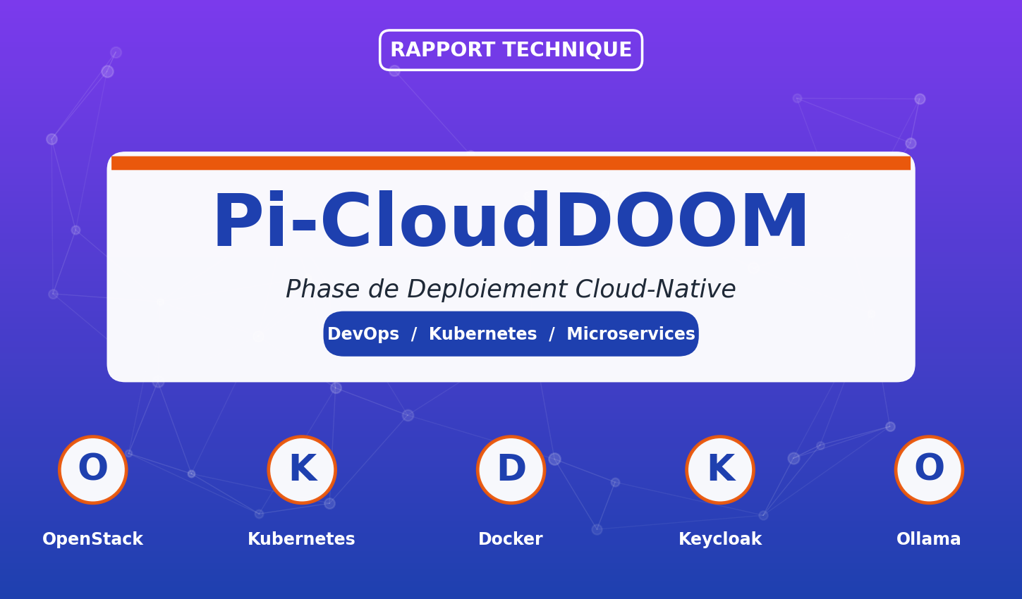

RAPPORT DETAILLE — PHASE DE DEPLOIEMENT

De l’application locale vers une infrastructure cloud-native

A PROPOS DE CE RAPPORT
Ce rapport documente de maniere complete et illustree la phase de deploiement du projet Pi-CloudDOOM, depuis la preparation de l’infrastructure OpenStack jusqu’a l’exposition publique de l’application via Cloudflare, en passant par la conteneurisation, l’orchestration Kubernetes, l’authentification OAuth, l’integration d’une intelligence artificielle locale et la mise en place du monitoring.
L’objectif est triple : presenter de maniere claire les technologies et concepts employes, documenter les problemes reels rencontres et les solutions apportees, et fournir une base solide pour la soutenance du projet.

Type de document | Rapport technique de deploiement
Projet | Pi-CloudDOOM
Phase | Deploiement cloud-native
Architecture | Microservices + Kubernetes
Infrastructure | OpenStack (prive) + Azure (public)

Table des Matieres
1. Introduction generale
2. Presentation du projet Pi-CloudDOOM
3. Architecture generale du projet
4. Stack technologique complete
5. Infrastructure OpenStack et preparation du cluster
6. Creation et stabilisation du cluster Kubernetes
7. Strategie de deploiement Kubernetes
8. Gestion des images Docker et incidents
9. Authentification, OAuth et Keycloak
10. Exposition publique et Cloudflare
11. Integration IA et parsing automatique de CV
12. Monitoring et observabilite
13. Detection d’attaques et anomalies
14. Strategie hybride OpenStack + Azure
15. Problemes rencontres et solutions appliquees
16. Commandes importantes utilisees
17. Lecons apprises
18. Bilan global du deploiement
19. Conclusion
20. Resume executif pour la soutenance

~ ~ ~

1. Introduction generale
La phase de deploiement du projet Pi-CloudDOOM a represente une etape longue, complexe et surtout decisive dans l’evolution du projet. Apres le developpement des differents microservices, de l’interface frontend, de l’authentification, des fonctionnalites IA et des integrations externes, l’objectif principal etait de transformer une application qui fonctionnait sur les machines de developpement en une solution reellement executable dans un environnement cloud, proche d’un environnement de production.
Cette phase ne se limite pas a lancer quelques conteneurs. Elle comprend la preparation complete de l’infrastructure cloud privee sur OpenStack, la creation et la stabilisation d’un cluster Kubernetes de plusieurs noeuds, la conteneurisation systematique de chaque microservice, la configuration des variables d’environnement, la gestion du reseau interne et externe, l’exposition publique de l’application via Cloudflare, la correction des problemes complexes d’authentification OAuth, l’integration d’un modele d’intelligence artificielle local via Ollama, la mise en place d’une strategie de monitoring et la reflexion autour de la detection d’attaques.
[ i ] L’enjeu central du deploiement
Une application qui tourne parfaitement en local sur un poste de developpeur n’est PAS automatiquement deployable dans un cluster Kubernetes. Le deploiement est en soi une discipline technique a part entiere, qui demande la maitrise de tout un ecosysteme : conteneurisation, orchestration, reseau distribue, gestion des secrets, persistance, observabilite et resilience.
L’objectif de ce rapport est de retracer pas a pas cette transformation, en expliquant chaque technologie, chaque choix d’architecture, chaque probleme rencontre et chaque solution appliquee.

1.1 Contexte du projet
Pi-CloudDOOM est un projet academique de fin d’etudes qui ambitionne de couvrir l’ensemble du spectre du developpement logiciel moderne : architecture microservices, securite forte, integration IA, deploiement cloud et culture DevOps. La phase de deploiement est l’aboutissement de plusieurs mois de developpement et constitue, a elle seule, une experience formatrice tres riche.

1.2 Objectifs du rapport
Ce document poursuit trois objectifs complementaires, qui se renforcent mutuellement :
- Documentation. Documenter de maniere claire et complete chaque etape technique du deploiement, en utilisant un vocabulaire precis et accessible.
- Pedagogie. Expliquer les concepts importants (conteneurisation, orchestration, OAuth 2.0, persistance, monitoring) afin que le rapport soit comprehensible meme pour un lecteur non specialiste.
- Justification. Justifier les choix techniques effectues face aux contraintes reelles : ressources cloud limitees, dependances entre services, configurations OAuth strictes, exposition publique securisee, etc.

Pour rendre ce rapport agreable a lire, nous avons enrichi chaque section avec des diagrammes professionnels, des tableaux comparatifs, des blocs de code coloures, des encadres d’alerte et des explications pas a pas. Le lecteur n’a pas besoin de connaitre Kubernetes ou OAuth en profondeur pour suivre le raisonnement.

2. Presentation du projet Pi-CloudDOOM
Pi-CloudDOOM est une application web complete construite autour d’une architecture microservices. Le projet combine plusieurs domaines techniques : developpement backend (Spring Boot), developpement frontend (Angular), securite et identite (Keycloak, OAuth 2.0), cloud computing (OpenStack, Azure), conteneurisation (Docker), orchestration (Kubernetes), intelligence artificielle (Ollama, llama3.2), monitoring (Prometheus / Grafana) et culture DevOps.
L’application repose sur plusieurs services independants, chacun responsable d’un domaine fonctionnel specifique. Cette separation des responsabilites permet d’organiser le code de maniere coherente, de faciliter le deploiement de chaque composant separement, de rendre chaque service evolutif independamment, et surtout de rapprocher le projet d’une architecture moderne reellement utilisee en entreprise.

2.1 Objectifs fonctionnels
Le projet vise a fournir une plateforme complete contenant plusieurs modules metiers. Voici la liste des fonctionnalites principales :
- Gestion des comptes utilisateurs et de leurs profils detailles.
- Authentification securisee, autorisation par roles et connexion via fournisseurs OAuth (Google, LinkedIn, GitHub).
- Upload, consultation et stockage securise du CV de l’utilisateur au format PDF.
- Extraction et enrichissement automatique du profil a partir du contenu du CV grace a l’intelligence artificielle.
- Services communautaires permettant l’interaction entre utilisateurs.
- Modules d’entretien et de simulation d’interview.
- Services lies a la formation et au parcours educatif.
- Communication asynchrone entre services via Kafka pour decouplage et resilience.
- Interface web reactive et moderne developpee en Angular.

2.2 Objectifs techniques de la phase de deploiement
La phase de deploiement avait des objectifs concrets et mesurables. Chacun de ces objectifs correspond a un livrable verifiable :
- Preparer une infrastructure cloud privee fonctionnelle basee sur OpenStack avec des machines virtuelles dimensionnees correctement.
- Creer et stabiliser un cluster Kubernetes capable d’heberger l’ensemble des microservices avec leurs dependances.
- Deployer chaque service backend et le frontend sous forme de conteneurs Docker orchestres par Kubernetes.
- Configurer la communication interne entre services via les noms DNS Kubernetes et les ports adequats.
- Exposer l’application publiquement via un nom de domaine reel et Cloudflare comme couche edge.
- Corriger les problemes complexes d’OAuth lies aux URLs de redirection en environnement public.
- Integrer l’IA de maniere realiste malgre les contraintes de ressources de l’infrastructure.
- Mettre en place les fondations d’un monitoring observable du cluster et des services.
- Reflechir et prototyper une strategie de detection d’attaques et de comportements anormaux.
- Documenter chaque etape, chaque commande et chaque incident pour rendre le deploiement reproductible.
[ + ] Pourquoi une architecture microservices ?
Une approche monolithique aurait ete plus simple a deployer initialement, mais nous avons fait le choix conscient de l’architecture microservices pour plusieurs raisons : meilleure separation des responsabilites entre developpeurs, scalabilite independante de chaque service (on peut multiplier les replicas du User Service sans toucher au Community Service), deploiements partiels possibles (mise a jour d’un seul service sans interruption), et alignement avec les pratiques modernes de l’industrie.
Cette architecture impose en contrepartie une complexite de deploiement plus elevee, et c’est precisement cette complexite que nous documentons dans la suite du rapport.

3. Architecture generale du projet
L’architecture de Pi-CloudDOOM est organisee en couches logiques distinctes. Chaque couche a un role precis et communique avec les couches adjacentes via des protocoles bien definis (HTTP/HTTPS, gRPC, Kafka, JDBC, Redis protocol). Le schema ci-dessous donne une vue d’ensemble.
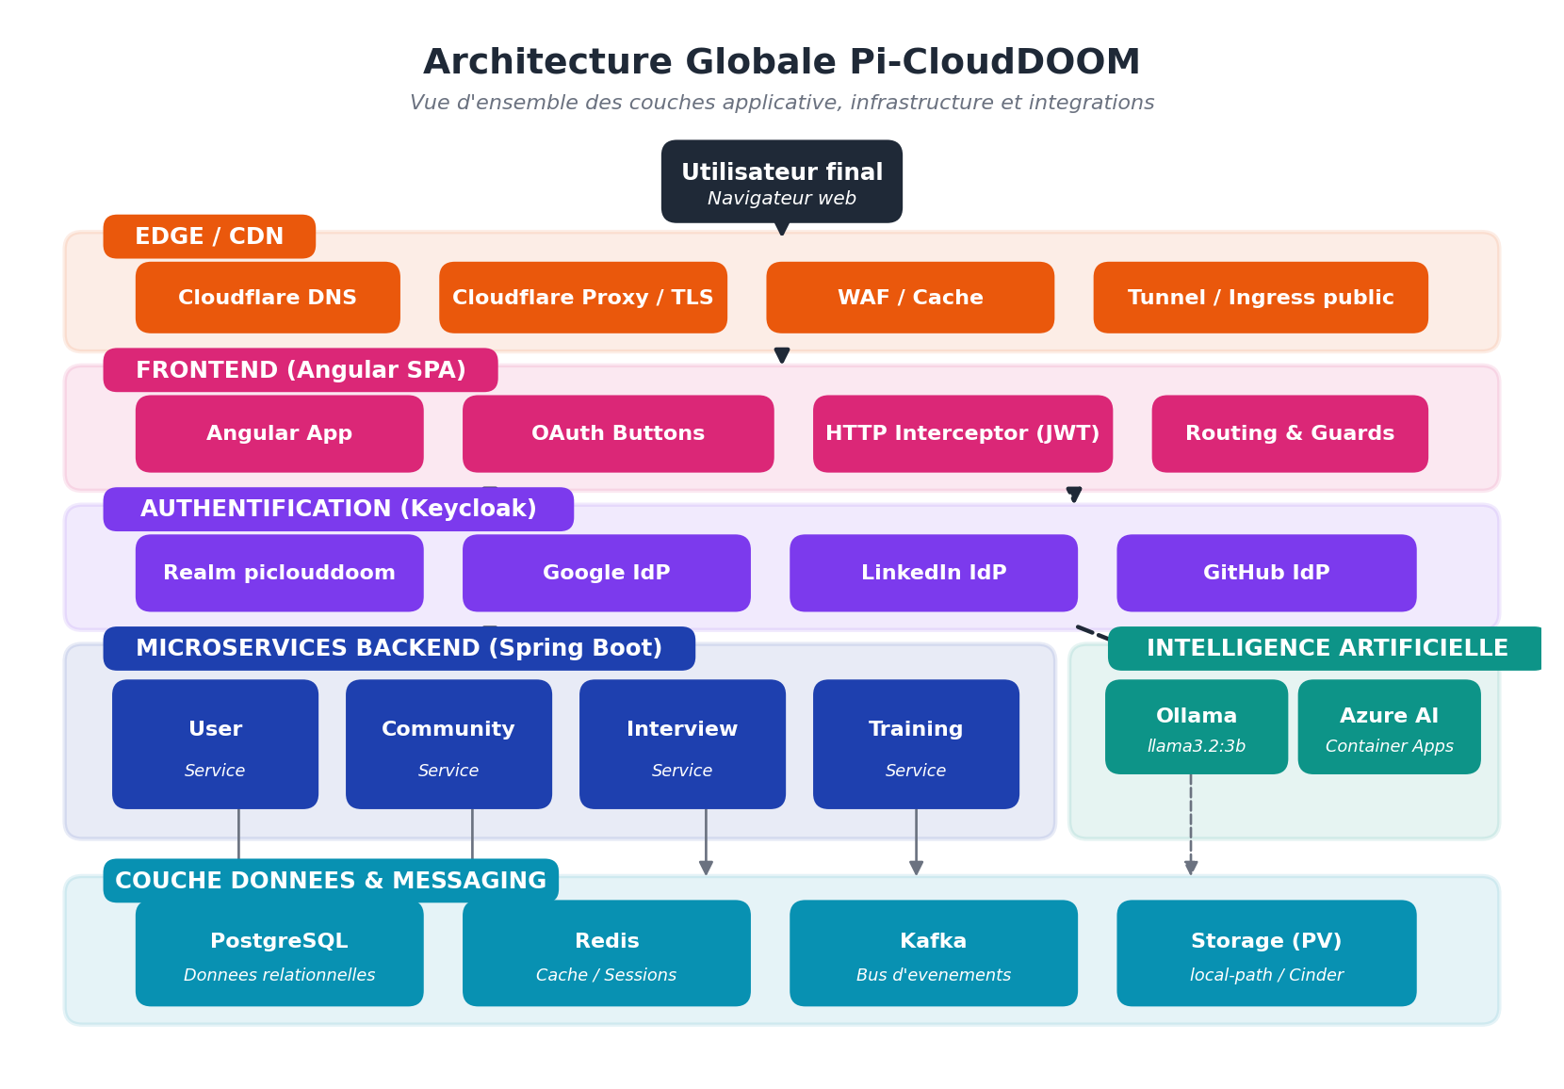
Figure 1 — Architecture globale de Pi-CloudDOOM : couches edge, frontend, authentification, microservices, IA et donnees

3.1 Couches de l’architecture
On distingue six couches principales qui se superposent du plus exterieur (l’utilisateur) au plus interieur (les donnees) :
- Couche Edge. Reseau public et CDN. Cloudflare assure la resolution DNS, le proxy HTTP/HTTPS, le chiffrement TLS et la protection contre les attaques basiques. C’est la porte d’entree publique de l’application.
- Couche presentation. L’application Angular s’execute dans le navigateur de l’utilisateur. Elle communique avec les API backend via HTTPS et delegue l’authentification a Keycloak.
- Couche identite. Keycloak centralise l’identification des utilisateurs, gere les sessions, valide les tokens JWT et oriente les connexions OAuth vers les fournisseurs externes (Google, LinkedIn, GitHub).
- Couche metier. Quatre microservices Spring Boot (User, Community, Interview, Training) implementent la logique fonctionnelle. Chacun expose des API REST et valide les JWT emis par Keycloak.
- Couche IA. Ollama execute un modele de langage local (llama3.2:3b) pour l’analyse automatique de CV. Cette couche est isolee pour pouvoir etre deplacee vers Azure si necessaire.
- Couche donnees. PostgreSQL pour les donnees relationnelles, Redis pour le cache, Kafka pour le bus d’evenements et un Persistent Volume pour les fichiers uploades.

3.2 Communication entre services
La communication entre composants suit plusieurs patterns selon le besoin. Comprendre ces patterns est essentiel pour comprendre comment l’application reste reactive et resiliente :
- Synchrone (REST/HTTP) : utilisee pour les appels qui necessitent une reponse immediate, par exemple le frontend qui interroge le User Service pour afficher un profil.
- Asynchrone (Kafka) : utilisee pour decoupler les services. Le User Service peut publier un evenement “UserCreated” que le Community Service consomme ulterieurement sans bloquer le flux principal.
- Cache (Redis) : utilisee pour stocker temporairement des donnees frequemment lues (sessions, tokens, listes paginees).
- Persistant (PostgreSQL via JPA) : utilisee pour les donnees metier durables (utilisateurs, profils, CV, formations).

3.3 Avantages et inconvenients de cette architecture
L’architecture microservices apporte de reels avantages, mais aussi une complexite de deploiement significative. Voici un tableau comparatif honnete :

Aspect | Avantage microservices | Cout / Complexite
Developpement | Equipes autonomes par service | Coordination inter-equipes
Deploiement | Mise a jour ciblee | Multiples pipelines a gerer
Scalabilite | Scale-out independant | Orchestration requise
Resilience | Pannes isolees | Patterns de retry / circuit breaker
Performance | Code optimise par service | Surcout des appels reseau
Observabilite | Metriques granulaires | Logs distribues a correler

[ ! ] La complexite des microservices est reelle
Choisir des microservices implique d’accepter une serie de problemes qu’un monolithe n’aurait pas : gestion centralisee des ports, des variables d’environnement, des noms DNS internes Kubernetes, des secrets, des dependances entre services, des images Docker, des probes de sante, et la persistance distribuee.
Ces problemes sont precisement ceux que nous avons du resoudre pendant la phase de deploiement. Le reste du rapport detaille la maniere dont nous les avons attaques un par un.

4. Stack technologique complete
Le projet Pi-CloudDOOM s’appuie sur un ensemble coherent de technologies modernes, chacune choisie pour son adequation a un besoin specifique. Le schema suivant donne une vue d’ensemble des couches technologiques.
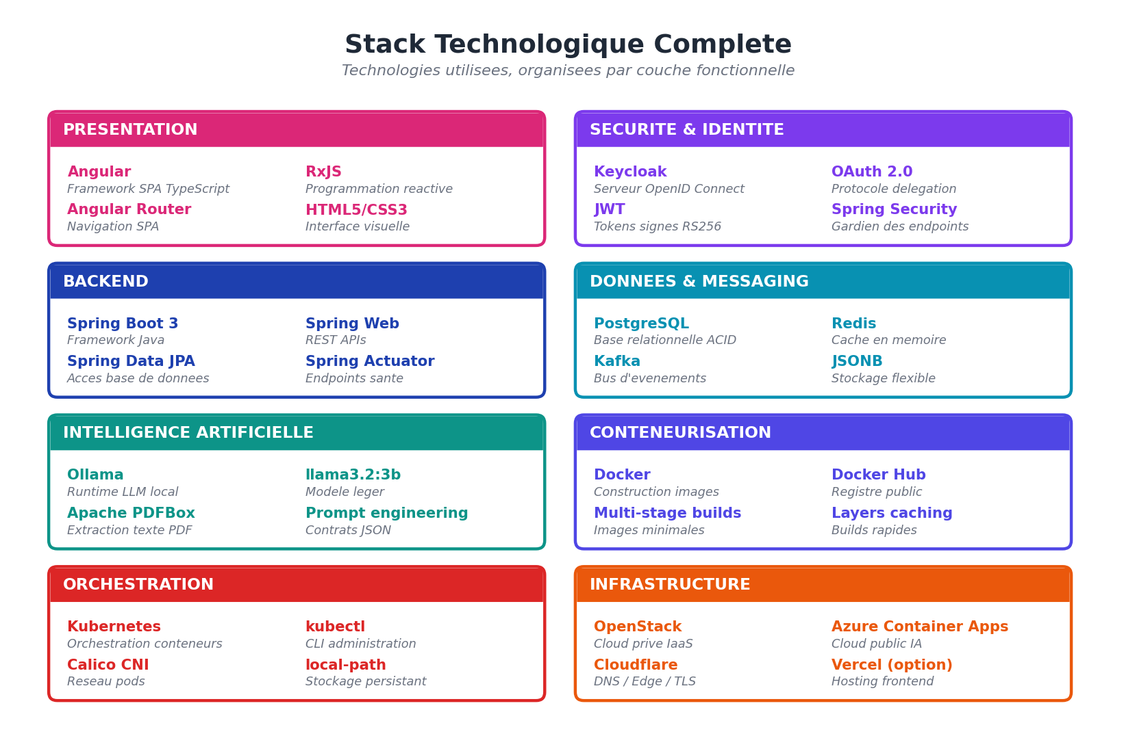
Figure 2 — Stack technologique complet, regroupe par couche fonctionnelle

4.1 Backend — Spring Boot
Les microservices backend sont developpes en Java avec le framework Spring Boot. Ce choix s’appuie sur plusieurs forces : Spring Boot permet de creer rapidement des APIs REST robustes et bien structurees, il dispose d’un ecosysteme tres riche pour les besoins courants (securite, base de donnees, monitoring), et il s’integre naturellement avec Kubernetes via Spring Cloud Kubernetes et Spring Boot Actuator.
Les principaux modules Spring utilises dans le projet sont :
- Spring Web pour exposer les APIs REST avec une syntaxe declarative basee sur les annotations @RestController, @GetMapping, @PostMapping.
- Spring Security pour proteger les endpoints, configurer les filtres d’authentification et appliquer des regles d’autorisation par role.
- OAuth2 Resource Server pour valider automatiquement les tokens JWT emis par Keycloak grace au JWK endpoint.
- Spring Data JPA pour acceder a PostgreSQL via des repositories typees, en limitant le code boilerplate.
- Spring Boot Actuator pour exposer des endpoints de sante (/actuator/health) et de metriques (/actuator/prometheus) utilises par les probes Kubernetes et Prometheus.
- Spring Kafka pour produire et consommer des messages dans les topics Kafka utilises pour la communication asynchrone.

4.2 Frontend — Angular
Le frontend est developpe avec Angular, un framework SPA (Single Page Application) en TypeScript. Angular offre une structure claire (composants, services, modules), une gestion fine du routing, et un excellent support de la programmation reactive grace a RxJS.
Pendant la phase de deploiement, plusieurs adaptations cote frontend ont ete necessaires :
- Externalisation des URLs d’API dans les fichiers environment.ts pour ne pas coder en dur localhost.
- Configuration des boutons OAuth pour pointer vers les bons endpoints Keycloak en environnement public.
- Mise en place d’un interceptor HTTP qui ajoute automatiquement le token JWT a chaque requete sortante.
- Adaptation des Guards de routing pour rediriger les utilisateurs non authentifies vers la page de login Keycloak.
- Gestion des erreurs reseau et affichage de messages utilisateur clairs en cas de probleme de connexion.

4.3 Conteneurisation — Docker
Docker est l’outil de conteneurisation utilise pour empaqueter chaque microservice avec toutes ses dependances dans une image executable et portable. Chaque service possede sa propre image Docker construite a partir d’un Dockerfile.
L’utilisation de Docker apporte une serie d’avantages decisifs pour le deploiement :
- Uniformisation des environnements : ce qui marche en local marchera de la meme maniere sur le cluster Kubernetes.
- Elimination des problemes de dependances locales : pas besoin d’installer Java 17 ou Node 20 sur les serveurs.
- Preparation directe pour Kubernetes qui n’orchestre que des conteneurs.
- Publication facile sur Docker Hub pour rendre l’image accessible au cluster.
- Rollback simple en changeant seulement le tag d’image dans le manifest Kubernetes.
Exemple de Dockerfile pour un microservice Spring Boot avec une approche multi-stage qui minimise la taille de l’image finale :
Dockerfile
# Stage 1 : build avec Maven
FROM maven:3.9-eclipse-temurin-17 AS build
WORKDIR /app
COPY pom.xml .
RUN mvn dependency:go-offline
COPY src ./src
RUN mvn package -DskipTests

# Stage 2 : runtime minimal
FROM eclipse-temurin:17-jre-alpine
WORKDIR /app
COPY --from=build /app/target/*.jar app.jar
EXPOSE 8080
ENTRYPOINT ["java", "-jar", "app.jar"]

4.4 Registre d’images — Docker Hub
Docker Hub est le registre public utilise pour heberger les images Docker du projet. Les images construites localement ou par un pipeline CI sont taguees puis publiees pour que Kubernetes puisse les telecharger.
Exemple d’image publiee pendant la phase de correction :
docker.io/azizbna/pi-clouddoom-user-service:cv-ollama-fast-v2-v2

[ i ] Bonne pratique : tags immuables
Eviter d’utiliser le tag :latest dans un manifest Kubernetes. Ce tag est ambigu et change avec le temps, ce qui rend le deploiement non reproductible.
Preferer des tags semantiques (v1.2.3) ou des tags base sur le SHA du commit. Cela permet de savoir exactement quelle version tourne en production et de faire un rollback fiable.

4.5 Orchestration — Kubernetes
Kubernetes est le chef d’orchestre du deploiement. Il prend les images Docker, decide ou les executer, gere leur cycle de vie, redemarre les pods en cas d’echec et expose les services en interne et en externe. Toute la magie de la haute disponibilite repose sur Kubernetes.
Les ressources Kubernetes les plus utilisees dans le projet sont :
- Namespace : regroupe les ressources du projet sous le nom piclouddoom pour eviter les collisions.
- Deployment : decrit comment lancer un service (image, replicas, variables, probes) et garantit que le bon nombre de pods tourne en permanence.
- Service : expose un Deployment sur un port stable accessible par les autres pods via un nom DNS interne.
- ConfigMap : stocke des donnees de configuration non sensibles (URLs, parametres) injectables comme variables d’environnement.
- Secret : stocke des donnees sensibles (mots de passe, cles API, certificats) de maniere securisee.
- PersistentVolumeClaim : demande au cluster d’allouer un volume persistant pour stocker des donnees survivant aux redemarrages.
- StorageClass : definit comment Kubernetes provisionne dynamiquement des volumes (local-path-provisioner dans notre cas).

4.6 Infrastructure — OpenStack
OpenStack est la plateforme de cloud computing privee qui heberge les machines virtuelles du cluster Kubernetes. C’est l’equivalent open source d’AWS EC2 ou d’Azure VM. OpenStack fournit toute l’infrastructure de base sur laquelle Kubernetes s’installe.
Composants OpenStack utilises :
- Instances de calcul (Compute) pour heberger les noeuds du cluster Kubernetes.
- Reseau virtuel (Neutron) pour interconnecter les machines en interne.
- Volumes persistants (Cinder) pour les donnees qui doivent survivre a la destruction d’une VM.
- Snapshots et images de base pour pouvoir recreer rapidement une machine.
- Gestion des cles SSH pour acceder aux instances en toute securite.

4.7 Identite — Keycloak
Keycloak est le serveur d’identite open source qui centralise toute la gestion de l’authentification du projet. C’est lui qui parle aux fournisseurs OAuth externes (Google, LinkedIn, GitHub), gere les sessions, emet les tokens JWT et expose les cles publiques pour leur validation.
La configuration Keycloak du projet comprend :
- Un realm dedie nomme piclouddoom qui isole les utilisateurs du projet.
- Plusieurs clients OAuth : un pour le frontend Angular (client public) et eventuellement des clients pour les backends (clients confidentiels).
- Trois roles applicatifs : ROLE_USER pour les utilisateurs standard, ROLE_ADMIN pour les administrateurs, ROLE_MANAGER pour les managers d’equipe.
- Trois fournisseurs d’identite externes configures : Google, LinkedIn et GitHub.
- Des URLs de redirection autorisees correspondant au domaine public de l’application.
- Une configuration JWK exposee pour permettre aux backends Spring Boot de valider les JWT sans contacter Keycloak a chaque requete.

4.8 Base de donnees — PostgreSQL
PostgreSQL est le systeme de gestion de base de donnees relationnelle utilise pour stocker les donnees metier. Il a ete choisi pour sa robustesse, ses fonctionnalites avancees (JSONB pour stocker du JSON natif, transactions ACID, contraintes complexes) et son excellente integration avec Spring Data JPA.
[ ! ] Defi specifique : la persistance dans Kubernetes
Par defaut, lorsqu’un pod PostgreSQL est supprime ou redemarre, toutes ses donnees sont perdues. Pour eviter cela, il faut imperativement attacher un volume persistant (PersistentVolumeClaim) au pod.
Sans StorageClass disponible, le PVC reste en etat Pending et PostgreSQL ne demarre jamais. C’est exactement le probleme que nous avons rencontre, et que nous avons resolu en installant le local-path-provisioner.

4.9 Cache — Redis
Redis est utilise comme cache en memoire et stockage temporaire de cles. Il offre des performances tres elevees pour la lecture et l’ecriture, ce qui est ideal pour les donnees frequemment accedees (sessions utilisateur, listes paginees, resultats de calculs couteux).

4.10 Bus d’evenements — Kafka
Kafka est le bus d’evenements asynchrone du projet. Il permet de decoupler les microservices en leur permettant de communiquer via des topics. Un service publie un evenement sans se soucier de qui le consommera, et un autre service peut consommer cet evenement quand il est pret.
Cette communication asynchrone apporte plusieurs benefices concrets :
- Decouplage temporel : les services n’ont pas besoin d’etre actifs en meme temps.
- Resilience accrue : si un consommateur est temporairement indisponible, les messages restent dans le topic et seront traites au redemarrage.
- Scalabilite : on peut multiplier les consommateurs sur un meme topic pour absorber une charge plus elevee.
- Replay : on peut rejouer un flux d’evenements pour reconstruire un etat.

4.11 Intelligence artificielle — Ollama et Azure
La fonctionnalite IA du projet repose sur Ollama, un runtime open source qui permet d’executer des modeles de langage en local. Le modele choisi est llama3.2:3b — un modele relativement leger (3 milliards de parametres) qui offre un bon compromis entre qualite et ressources requises.
L’integration IA est utilisee principalement pour extraire automatiquement des informations structurees d’un CV : bio, competences, experiences professionnelles, formations. Ce parsing aurait pu etre realise avec des regex et des heuristiques, mais une IA generative offre une bien meilleure tolerance aux variations de format et de langue.
Une strategie hybride a ete envisagee : garder les microservices principaux sur OpenStack et deplacer Ollama vers Azure Container Apps pour ne pas surcharger le cluster prive. Cette strategie est detaillee dans la section 14.

5. Infrastructure OpenStack et preparation du cluster
Avant meme de pouvoir installer Kubernetes, il faut disposer de machines virtuelles correctement provisionnees. Cette etape preparatoire a constitue le socle de tout le reste du deploiement. Travailler sur OpenStack nous a permis de manipuler concretement les concepts du cloud computing : instances, reseaux virtuels, volumes, snapshots, security groups et cles SSH.

5.1 Creation des machines virtuelles
La premiere grande etape consistait a creer plusieurs machines virtuelles destinees a former le cluster Kubernetes. L’architecture cible comprenait un noeud control plane et quatre noeuds workers, soit cinq instances au total. Chaque instance recevait un systeme d’exploitation Ubuntu Server et des ressources adaptees aux composants qu’elle allait heberger.
Les caracteristiques choisies pour chaque type de noeud :

Role | vCPU | RAM | Disque | Composants principaux
Control plane | 2 | 4 GB | 40 GB | API server, etcd, scheduler
Worker (x4) | 2 | 4 GB | 30 GB | Pods applicatifs, services

Les machines ont ete creees soit via l’interface web OpenStack (Horizon), soit via la ligne de commande avec la commande suivante :
Bash
# Creer une instance worker
openstack server create \
--image ubuntu-22.04 \
--flavor m1.medium \
--network piclouddoom-net \
--key-name admin-key \
--security-group k8s-sg \
k8s-w1

5.2 Gestion des ressources limitees
L’un des defis les plus structurants du deploiement a ete la limitation des ressources disponibles sur l’infrastructure OpenStack academique. Faire tenir l’ensemble des composants dans ces limites a impose des choix techniques importants.
Composants qui sollicitent intensivement le cluster :
- Microservices Spring Boot — chacun demande entre 200 et 500 MB de RAM.
- Frontend Angular servi par Nginx — relativement leger (~100 MB).
- Keycloak — gourmand en demarrage, environ 500 MB de RAM stable.
- PostgreSQL — quelques centaines de MB de RAM, mais demandeur en I/O disque.
- Redis — leger en RAM mais important pour les performances.
- Kafka — tres gourmand, plus de 1 GB de RAM avec son broker.
- Monitoring (Prometheus + Grafana) — environ 300-500 MB.
- Ollama — extremement gourmand : 3 GB minimum pour le modele llama3.2:3b.
[ ! ] Le piege de la sous-estimation des ressources
Une erreur courante en deploiement est de provisionner des machines “trop justes” en pensant economiser des ressources. Resultat : les pods Kubernetes entrent en CrashLoopBackOff ou OOMKilled (Out Of Memory Killed) au demarrage de Java, ou bien le scheduler refuse de placer le pod faute de RAM disponible.
Le bon reflexe est de prevoir une marge de 30 a 50 pourcent par rapport aux besoins theoriques pour absorber les pics, les redemarrages et les operations de maintenance.

5.3 Probleme rencontre : suppression de volumes avec snapshots
Pendant la preparation de l’infrastructure, nous avons souhaite supprimer un ancien volume pour liberer de l’espace. La suppression directe a echoue avec un message d’erreur indiquant que le volume avait des snapshots dependants.
La demarche correcte pour resoudre ce probleme suit un ordre strict :
- Verifier que le volume n’est attache a aucune instance (sinon le detacher).
- Lister les snapshots associes a ce volume.
- Supprimer chaque snapshot un par un.
- Supprimer enfin le volume parent.
Voici les commandes utilisees pour realiser cette operation proprement :
Bash
# Verifier l'etat du volume et ses attachements
openstack volume show <volume-id>

# Lister les snapshots dependants
openstack volume snapshot list --volume <volume-id>

# Supprimer chaque snapshot
openstack volume snapshot delete <snapshot-id>

# Supprimer le volume une fois libere
openstack volume delete <volume-id>

5.4 Probleme rencontre : SSH host key changed
Apres avoir recree une machine virtuelle qui reutilisait la meme adresse IP qu’une instance precedente, l’erreur suivante apparaissait au moment de la connexion SSH :
Erreur SSH
@@@@@@@@@@@@@@@@@@@@@@@@@@@@@@@@@@@@@@@@@@@@@@@@@@@@@@@@@@@
@ WARNING: REMOTE HOST IDENTIFICATION HAS CHANGED! @
@@@@@@@@@@@@@@@@@@@@@@@@@@@@@@@@@@@@@@@@@@@@@@@@@@@@@@@@@@@
IT IS POSSIBLE THAT SOMEONE IS DOING SOMETHING NASTY!
Someone could be eavesdropping on you right now ...

Ce message est en realite une protection de SSH contre les attaques man-in-the-middle. Quand une IP retournait un fingerprint different de celui enregistre dans le fichier ~/.ssh/known_hosts, SSH refuse la connexion par precaution.
La solution consiste a supprimer l’ancienne entree puis a se reconnecter normalement :
Bash
# Supprimer l'ancien fingerprint pour l'IP donnee
ssh-keygen -f ~/.ssh/known_hosts -R <IP>

# Se reconnecter (SSH demandera de confirmer le nouveau fingerprint)
ssh -i ~/.ssh/admin.pem ubuntu@<IP>

5.5 Probleme rencontre : blocage initramfs au boot
Certaines instances ont rencontre des problemes de demarrage, generalement lies au filesystem ou a l’environnement initramfs. Quand cela arrive, la machine reste bloquee a un prompt initramfs sans demarrer Linux completement.
La demarche d’investigation et de correction est progressive :
- Observer la console serie de la VM via l’interface OpenStack Horizon.
- Identifier dans les messages noyau si le probleme vient du disque, d’un montage ou d’un volume detache.
- Eviter de detruire directement l’instance — comprendre la cause avant d’agir.
- Utiliser un snapshot anterieur si disponible, sinon recreer la machine en partant d’une image saine.

6. Creation et stabilisation du cluster Kubernetes
Une fois l’infrastructure OpenStack prete, l’etape suivante consiste a transformer ces machines virtuelles brutes en un cluster Kubernetes fonctionnel. Cette etape introduit la couche d’orchestration qui pilote l’ensemble du deploiement.
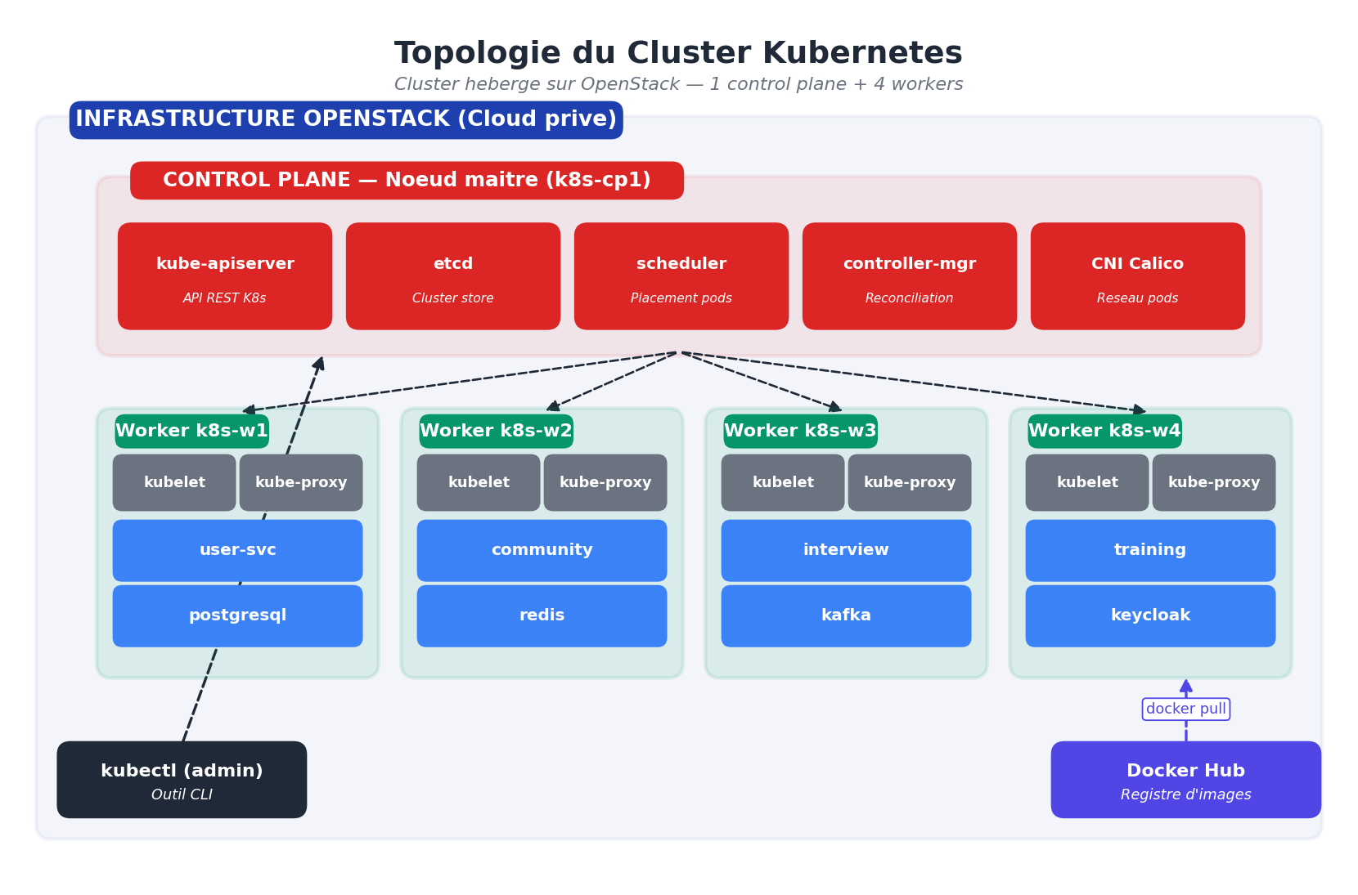
Figure 3 — Topologie du cluster Kubernetes : 1 control plane et 4 workers heberges sur OpenStack

6.1 Architecture du cluster
Le cluster Pi-CloudDOOM suit l’architecture canonique de Kubernetes avec deux types de noeuds bien distincts : un control plane qui pilote le cluster, et plusieurs workers qui executent les applications.

Control plane (k8s-cp1)
Le control plane est le cerveau du cluster. Il heberge les composants suivants :
- kube-apiserver. kube-apiserver expose l’API REST de Kubernetes et constitue le point d’entree unique pour toute interaction avec le cluster.
- etcd. Base de donnees distribuee qui stocke l’etat complet du cluster (deployments, services, secrets).
- kube-scheduler. Decide sur quel worker chaque pod doit etre place en fonction des ressources disponibles et des contraintes.
- kube-controller-manager. Surveille l’etat reel et le compare a l’etat desire pour reconcilier en permanence.
- CNI. CNI Calico assure le reseau pod-to-pod et permet aux pods de communiquer entre noeuds via une couche overlay.

Workers (k8s-w1 a k8s-w4)
Les workers executent les pods applicatifs. Chaque worker dispose des composants suivants :
- kubelet. Agent local qui parle a l’apiserver et gere le cycle de vie des conteneurs sur le noeud.
- kube-proxy. Maintient les regles reseau iptables pour exposer les Services Kubernetes localement.
- Container runtime. Runtime de conteneurs (containerd ou Docker) qui execute reellement les conteneurs.

6.2 Reseau Kubernetes avec Calico
Pour que les pods puissent communiquer entre eux a travers les noeuds, un plugin CNI (Container Network Interface) doit etre installe. Calico a ete retenu pour ses performances, sa stabilite et sa capacite a appliquer des Network Policies.
Le role du CNI est fondamental dans Kubernetes :
- Attribuer une adresse IP unique a chaque pod du cluster.
- Permettre la communication pod-to-pod meme si les pods sont sur des noeuds differents.
- Gerer les routes reseau internes via du tunneling (VXLAN ou IP-in-IP).
- Optionnellement, appliquer des politiques reseau pour isoler certains pods (firewall logique).

6.3 Namespace du projet
Pour isoler les ressources du projet des autres applications eventuellement deployees sur le cluster, nous avons cree un namespace dedie nomme piclouddoom. Toutes les ressources (pods, services, configmaps) sont creees dans ce namespace.
Bash
# Creer le namespace
kubectl create namespace piclouddoom

# Definir le namespace par defaut pour la session
kubectl config set-context --current --namespace=piclouddoom

# Verifier les pods du namespace
kubectl get pods -n piclouddoom

[ i ] Pourquoi utiliser un namespace dedie ?
Regrouper les ressources logiquement : tout ce qui appartient au projet est dans le meme namespace.
Simplifier les commandes : on peut filtrer kubectl par namespace pour ne voir que ses pods.
Eviter les conflits de noms : deux applications peuvent avoir un Service nomme database sans se gener mutuellement.
Faciliter le nettoyage : supprimer le namespace supprime toutes ses ressources d’un coup.
Preparer une eventuelle politique de quotas (ResourceQuota) ou de limites (LimitRange) par projet.

6.4 Probleme rencontre : aucune StorageClass disponible
Au premier deploiement de PostgreSQL, nous avons constate que les Persistent Volume Claims restaient bloques en etat Pending. Une investigation a revele qu’aucune StorageClass n’etait disponible sur le cluster :
Bash
$ kubectl get storageclass
No resources found

$ kubectl get pvc -n piclouddoom
NAME STATUS VOLUME CAPACITY ACCESS MODES STORAGECLASS AGE
postgres-data Pending 5m

Sans StorageClass, Kubernetes ne sait pas comment provisionner dynamiquement un volume persistant. La solution la plus simple et la plus adaptee a notre contexte academique a ete d’installer le local-path-provisioner de Rancher, qui cree des volumes persistants directement sur les disques des noeuds workers.
Bash
# Installer le provisioner local-path de Rancher
kubectl apply -f https://raw.githubusercontent.com/rancher/local-path-provisioner/master/deploy/local-path-storage.yaml

# Verifier la nouvelle StorageClass
kubectl get storageclass

# Definir local-path comme StorageClass par defaut
kubectl patch storageclass local-path -p \
'{"metadata": {"annotations":{"storageclass.kubernetes.io/is-default-class":"true"}}}'

[ + ] Pourquoi local-path-provisioner ?
Tres simple a installer (un seul kubectl apply).
Fonctionne sans dependance externe : pas besoin de NFS, ni de SAN, ni de Cinder OpenStack.
Convient parfaitement aux clusters de demonstration ou aux projets academiques.
Limite : les volumes sont locaux aux noeuds, donc non portables. En production, on prefererait des solutions distribuees comme Longhorn, Ceph ou Cinder.

7. Strategie de deploiement Kubernetes
Une fois le cluster operationnel, nous avons pu commencer a deployer les microservices. La strategie adoptee a ete declarative : chaque service est decrit par un ensemble de fichiers YAML qui specifient comment Kubernetes doit l’executer.
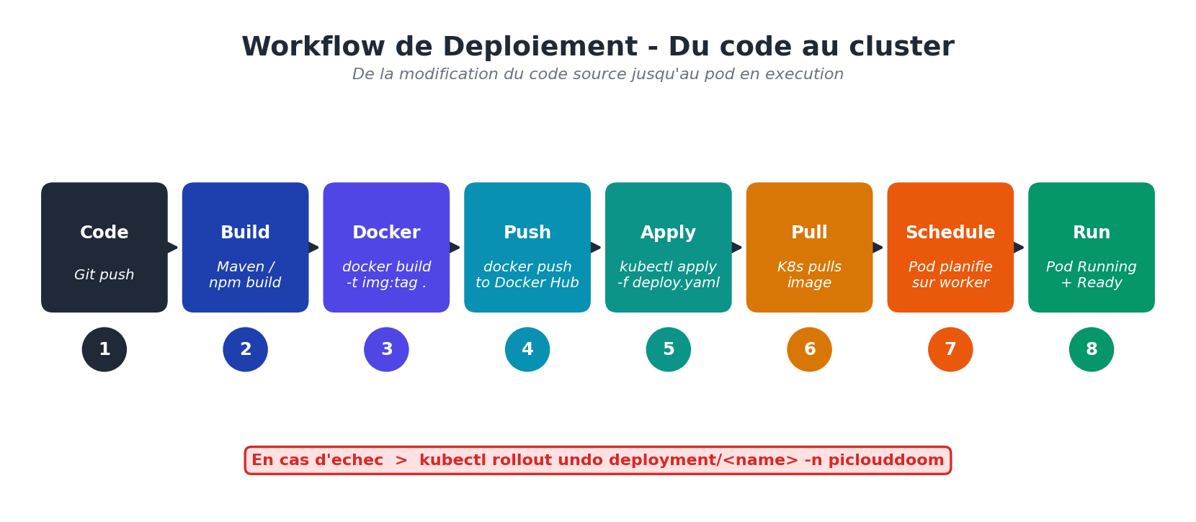
Figure 4 — Workflow de deploiement : du code source au pod en execution

7.1 Manifests YAML : la base du deploiement declaratif
Chaque service a besoin d’un ensemble de manifests qui le decrivent completement. Les types de ressources principaux sont :
- Deployment. decrit comment lancer les pods (image, replicas, variables d’env, probes).
- Service. expose les pods sur un port interne stable accessible par DNS Kubernetes.
- ConfigMap. stocke les parametres non sensibles (URLs, parametres applicatifs).
- Secret. stocke les donnees sensibles (mots de passe, cles API) en base64.
- PersistentVolumeClaim. reclame du stockage persistant pour les services stateful (PostgreSQL).

7.2 Exemple complet : deployment du User Service
Voici un manifest typique pour un microservice Spring Boot. Tous les microservices du projet suivent une structure similaire avec des variations sur le nom, l’image et les variables d’environnement.
YAML
apiVersion: apps/v1
kind: Deployment
metadata:
name: user-service
namespace: piclouddoom
spec:
replicas: 1
selector:
matchLabels:
app: user-service
template:
metadata:
labels:
app: user-service
spec:
containers:
- name: user-service
image: docker.io/azizbna/pi-clouddoom-user-service:cv-ollama-fast-v2-v2
ports:
- containerPort: 8080
env:
- name: SPRING_DATASOURCE_URL
value: jdbc:postgresql://postgres-service:5432/piclouddoom
- name: SPRING_DATASOURCE_USERNAME
valueFrom:
secretKeyRef:
name: postgres-secret
key: username
- name: KEYCLOAK_ISSUER_URI
value: https://auth.piclouddoom.com/realms/piclouddoom
readinessProbe:
httpGet:
path: /actuator/health/readiness
port: 8080
initialDelaySeconds: 60
periodSeconds: 10
resources:
requests:
memory: "512Mi"
cpu: "250m"
limits:
memory: "1Gi"
cpu: "1000m"
---
apiVersion: v1
kind: Service
metadata:
name: user-service
namespace: piclouddoom
spec:
selector:
app: user-service
ports:
- port: 8080
targetPort: 8080

7.3 Deploiement du frontend Angular
Le frontend Angular est lui aussi conteneurise et deploye dans Kubernetes. L’image Docker du frontend est generalement une image Nginx contenant les fichiers statiques generes par Angular en mode production.
Le defi principal du frontend en deploiement est l’adaptation des URLs : en local, le frontend tape sur http://localhost:8080 ; en production publique, il doit pointer vers https://api.piclouddoom.com. Cette difference est cruciale et a ete une source de bugs.
[ ! ] localhost dans un conteneur ne signifie pas ce que vous croyez
Dans un environnement Kubernetes, localhost vu depuis l’interieur d’un pod refere au pod lui-meme, pas a la machine hote ni a un autre pod. Si le frontend essaie d’appeler localhost:8080 alors que le backend est dans un autre pod, l’appel echoue.
La bonne pratique est de toujours utiliser le nom DNS du Service Kubernetes (par exemple user-service:8080) pour la communication interne, et l’URL publique (https://api.piclouddoom.com) pour la communication externe.

7.4 Deploiement de Keycloak
Keycloak est un composant critique car il porte toute la securite du projet. Sa disponibilite et sa bonne configuration sont essentielles. Les points sensibles a configurer correctement sont :
- Le realm piclouddoom doit etre cree avant tout deploiement applicatif.
- Le client Angular doit avoir le bon type (public) et la bonne configuration de redirect URIs.
- Les Web Origins doivent autoriser le domaine du frontend pour eviter les erreurs CORS.
- Les Identity Providers (Google, LinkedIn, GitHub) doivent etre configures avec les bons callback URIs.
- L’issuer URI utilise par Spring Security doit correspondre exactement a l’URL publique de Keycloak.
[ x ] Une mauvaise configuration Keycloak provoque des erreurs subtiles
Erreur 401 sur tous les endpoints proteges : le backend ne valide pas le JWT.
Erreur OAuth invalid_redirect_uri : l’URL de callback ne matche pas exactement.
Erreur callback : le code OAuth ne peut pas etre echange contre un token.
Erreur CORS : le navigateur bloque les appels XHR depuis le frontend.
JWT signature invalid : la cle publique JWK n’est pas accessible ou a change.

7.5 Deploiement de PostgreSQL
PostgreSQL est le service stateful par excellence. Il doit imperativement etre deploye avec une persistance correcte, sinon toutes les donnees seront perdues a chaque redemarrage du pod.
YAML
apiVersion: v1
kind: PersistentVolumeClaim
metadata:
name: postgres-pvc
namespace: piclouddoom
spec:
accessModes: [ReadWriteOnce]
resources:
requests:
storage: 5Gi
storageClassName: local-path
---
apiVersion: apps/v1
kind: Deployment
metadata:
name: postgres
namespace: piclouddoom
spec:
replicas: 1
selector:
matchLabels: { app: postgres }
template:
metadata:
labels: { app: postgres }
spec:
containers:
- name: postgres
image: postgres:15-alpine
env:
- name: POSTGRES_DB
value: piclouddoom
- name: POSTGRES_USER
valueFrom: { secretKeyRef: { name: postgres-secret, key: username } }
- name: POSTGRES_PASSWORD
valueFrom: { secretKeyRef: { name: postgres-secret, key: password } }
ports:
- containerPort: 5432
volumeMounts:
- name: postgres-storage
mountPath: /var/lib/postgresql/data
volumes:
- name: postgres-storage
persistentVolumeClaim:
claimName: postgres-pvc

7.6 Deploiement de Redis, Kafka et autres composants
Redis et Kafka suivent une logique similaire. Pour Redis, le deploiement est simple car il s’agit d’un service stateless du point de vue de Kubernetes (la persistance est facultative pour un cache). Pour Kafka, le deploiement est plus complexe en raison de sa configuration reseau qui necessite des listeners et des advertised listeners coherents.
[ i ] Kafka et les advertised listeners
Kafka publie des metadonnees indiquant aux clients sur quelle adresse les contacter. Si ces metadonnees referent a localhost ou a un hostname non resolvable depuis le client, la connexion echoue meme si le port est ouvert.
Dans Kubernetes, il faut configurer KAFKA_ADVERTISED_LISTENERS pour pointer vers le nom DNS du Service Kubernetes, par exemple kafka-service.piclouddoom.svc.cluster.local:9092.

8. Gestion des images Docker et incidents
La gestion correcte des images Docker est une condition essentielle au bon fonctionnement de Kubernetes. Un seul mauvais tag d’image suffit a empecher un pod de demarrer. Cette section detaille les bonnes pratiques et les incidents reels que nous avons rencontres.

8.1 Construction et publication des images
Pour que Kubernetes puisse executer un service, son image Docker doit etre accessible depuis le cluster. Cela passe par trois etapes : construction, tag et publication.
Bash
# Construire l'image avec un tag explicite
docker build -t azizbna/pi-clouddoom-user-service:cv-ollama-fast-v2-v2 .

# Se connecter a Docker Hub
docker login

# Publier l'image dans le registre
docker push azizbna/pi-clouddoom-user-service:cv-ollama-fast-v2-v2

Une fois l’image publiee, elle est referencee dans le manifest Kubernetes par son nom complet incluant le registre, le repository et le tag :
image: docker.io/azizbna/pi-clouddoom-user-service:cv-ollama-fast-v2-v2

8.2 Probleme rencontre : ErrImagePull
L’un des problemes les plus frequents que nous avons rencontres etait l’erreur ErrImagePull, qui signifie que Kubernetes n’arrivait pas a telecharger l’image specifiee dans le manifest. Voici les causes possibles, classees par frequence :

Cause | Symptome | Verification
Mauvais tag | Tag inexistant sur Docker Hub | docker pull <image:tag> en local
Image privee | unauthorized: authentication required | Verifier imagePullSecret du pod
Typo dans le nom | manifest unknown | Comparer avec docker images
Probleme reseau | connection refused / timeout | kubectl describe pod (events)
Image supprimee | manifest unknown | Republier l’image

La demarche de diagnostic systematique est la suivante :
Bash
# 1. Verifier l'image actuellement utilisee par le deployment
kubectl get deploy user-service -n piclouddoom -o \
jsonpath='{.spec.template.spec.containers[0].image}{"\n"}'

# 2. Decrire le pod pour voir les events recents
kubectl describe pod <pod-name> -n piclouddoom

# 3. Verifier dans le registre si l'image existe vraiment
docker pull docker.io/azizbna/pi-clouddoom-user-service:cv-ollama-fast-v2-v2

# 4. Si necessaire, corriger l'image dans le deployment
kubectl set image deployment/user-service \
user-service=docker.io/azizbna/pi-clouddoom-user-service:nouveau-tag \
-n piclouddoom

8.3 Mecanismes de rollout et rollback
Kubernetes offre nativement un mecanisme de rollout (deploiement progressif) et de rollback (retour arriere). Ces mecanismes ont ete tres utiles pour corriger rapidement les erreurs sans interrompre le service.
Bash
# Verifier l'historique des deploiements
kubectl rollout history deployment/user-service -n piclouddoom

# Annuler le dernier deploiement et revenir a la version precedente
kubectl rollout undo deployment/user-service -n piclouddoom

# Suivre l'avancement du rollout
kubectl rollout status deployment/user-service -n piclouddoom --timeout=180s

# Mettre en pause un rollout (pour debug)
kubectl rollout pause deployment/user-service -n piclouddoom

# Reprendre un rollout
kubectl rollout resume deployment/user-service -n piclouddoom

[ ! ] Le rollback n’est pas une baguette magique
Un rollback Kubernetes revient a la version precedente du manifest. Mais si cette version precedente dependait d’une ressource externe qui n’existe plus (base de donnees migree, secret renomme), le rollback ne suffit pas a reparer le service.
Pour un rollback fiable, il faut idealement versionner ensemble le code, les manifests et les schemas de base de donnees (approche GitOps).

8.4 Analyse des pods qui ne deviennent pas Ready
Quand un pod reste bloque en etat 0/1 (zero replica pret sur un attendu), cela signifie que le conteneur tourne potentiellement mais que la readinessProbe echoue. La demarche d’investigation est progressive.
- Verifier l’etat general avec kubectl get pods.
- Decrire le pod pour voir les events recents et les probes qui echouent : kubectl describe pod <name>.
- Consulter les logs du conteneur principal : kubectl logs <name>.
- Si l’application crashe et redemarre, utiliser kubectl logs --previous pour voir les logs du conteneur precedent.
- Identifier la cause precise : variable manquante, base injoignable, fichier de configuration absent, port mal expose.
Les causes les plus frequentes d’un pod non Ready sont :
- Une variable d’environnement obligatoire manquante (SPRING_DATASOURCE_URL, KEYCLOAK_ISSUER_URI).
- Une dependance (PostgreSQL, Redis, Keycloak) qui n’est pas encore demarree.
- Une URL Keycloak incorrecte qui empeche la validation JWT et bloque le bean de securite.
- Un port mal configure entre le containerPort et celui ecoute par l’application.
- Une readinessProbe trop stricte qui se declenche avant que l’application n’ait fini de demarrer (Spring Boot demarre lentement).

9. Authentification, OAuth et Keycloak
La gestion de l’identite et de l’authentification a constitue l’un des chapitres les plus delicats du deploiement. OAuth 2.0 et OpenID Connect imposent des regles strictes que la moindre erreur de configuration met en defaut. Le diagramme ci-dessous illustre le flux complet d’une authentification via un fournisseur externe.
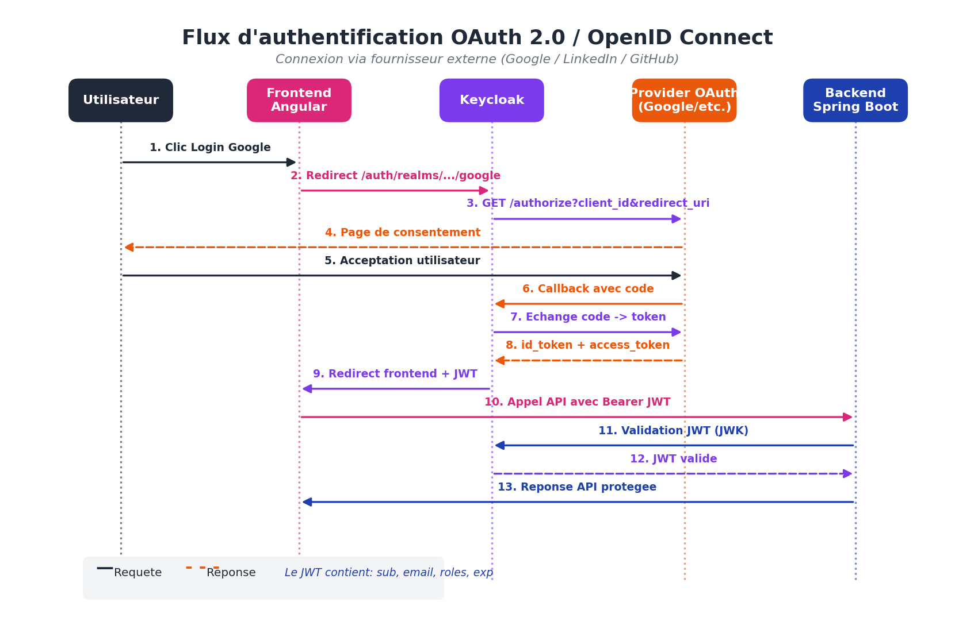
Figure 5 — Flux complet d’authentification OAuth 2.0 + OpenID Connect via Keycloak

9.1 Le role central de Keycloak
Keycloak est le serveur d’identite qui centralise toute la complexite de l’authentification. Le frontend Angular redirige l’utilisateur vers Keycloak, qui gere ensuite l’authentification (par login/mot de passe ou par fournisseur OAuth externe) puis renvoie l’utilisateur vers le frontend avec un token JWT.
Ce token JWT contient les informations essentielles de l’utilisateur sous forme signee :
- sub : identifiant unique de l’utilisateur dans Keycloak.
- email : adresse email verifiee.
- preferred_username : nom d’affichage choisi.
- realm_access.roles : liste des roles attribues (ROLE_USER, ROLE_ADMIN).
- iss : URL de l’emetteur du token (Keycloak issuer URI).
- exp : date d’expiration du token au format Unix timestamp.

9.2 Roles et autorisation
Trois roles principaux sont definis dans le projet, chacun avec un niveau de privilege specifique :

Role | Description | Acces typique
ROLE_USER | Utilisateur standard du projet | Profile personnel, CV, communaute
ROLE_MANAGER | Manager d’une equipe ou d’un module | Gestion d’equipes, validation
ROLE_ADMIN | Administrateur global de l’application | Toutes les operations + admin

Dans Spring Security, il faut convertir les roles presents dans le JWT en authorities Spring pour que les annotations @PreAuthorize fonctionnent. Voici un extrait du convertisseur JWT personnalise utilise dans le projet :
Java
@Component
public class JwtAuthConverter
implements Converter<Jwt, AbstractAuthenticationToken> {

@Override
public AbstractAuthenticationToken convert(Jwt jwt) {
Collection<GrantedAuthority> authorities = Stream.concat(
new JwtGrantedAuthoritiesConverter()
.convert(jwt).stream(),
extractResourceRoles(jwt).stream()
).collect(Collectors.toSet());

return new JwtAuthenticationToken(jwt, authorities);
}

private Collection<? extends GrantedAuthority>
extractResourceRoles(Jwt jwt) {
Map<String, Object> realmAccess =
jwt.getClaim("realm_access");
if (realmAccess == null) return Set.of();

Collection<String> roles =
(Collection<String>) realmAccess.get("roles");
return roles.stream()
.map(role -> new SimpleGrantedAuthority(
"ROLE_" + role.toUpperCase()))
.collect(Collectors.toSet());
}
}

9.3 Rôles Keycloak vs roles metier
Une distinction importante a faire dans le projet : les roles Keycloak (ROLE_USER, ROLE_ADMIN, ROLE_MANAGER) ne sont pas les memes que les statuts metier de l’utilisateur (FREE, PREMIUM, ADMIN). Cette confusion peut conduire a melanger deux logiques distinctes.
[ i ] Deux concepts a ne pas confondre
Roles Keycloak (technique) : controlent l’acces aux endpoints. Repondent a la question “est-ce que cet utilisateur peut appeler cette API ?”
Statuts metier (fonctionnel) : controlent la logique fonctionnelle de l’application. Repondent a la question “est-ce que cet utilisateur peut utiliser cette fonctionnalite premium ?”
Les premiers vivent dans le JWT et sont valides automatiquement. Les seconds vivent en base de donnees et sont consultes par le code metier.

9.4 Probleme rencontre : Google OAuth
La connexion via Google a pose des problemes apres le passage en environnement public. Meme apres avoir corrige LinkedIn, Google continuait a refuser la connexion avec un message d’erreur “Erreur 400 : redirect_uri_mismatch”.
Les causes possibles, par ordre de probabilite :
- La redirect URI configuree dans la Google Cloud Console ne correspond pas exactement a celle utilisee par Keycloak.
- Le domaine public utilise par l’application n’est pas autorise dans la liste des origines Google.
- L’URL d’issuer dans Keycloak est en http alors que le domaine public est en https.
- Cloudflare effectue une redirection qui modifie l’URL vue par Google.
La correction se fait en alignant trois endroits qui doivent etre rigoureusement coherents :
- Google Cloud Console : URI de redirection autorisee dans la configuration de l’OAuth Client.
- Keycloak : Identity Provider Google → champ “Redirect URI” affiche.
- Frontend / domaine public : URL reellement utilisee par l’utilisateur dans son navigateur.

9.5 Probleme rencontre : LinkedIn OAuth
LinkedIn a egalement necessite une phase de correction similaire. Une fois les bonnes URLs configurees a la fois dans LinkedIn Developer et dans Keycloak, la connexion s’est stabilisee. Le principe est identique a Google : la redirect URI configuree chez LinkedIn doit correspondre exactement a celle utilisee par Keycloak.

9.6 Probleme rencontre : GitHub OAuth
Le dernier fournisseur a etre integre etait GitHub. Lors du clic sur “Continue with GitHub”, une erreur apparaissait. L’analyse suivait la meme logique que pour les autres providers :
- Verifier l’OAuth App GitHub dans Developer Settings.
- Verifier l’Authorization callback URL.
- Verifier la configuration du provider GitHub dans Keycloak.
- Verifier le domaine public dans Cloudflare.
- Verifier dans les logs Keycloak si le callback arrive bien.

9.7 L’importance critique des URLs publiques en OAuth
Un point central que nous avons compris pendant cette phase est qu’OAuth ne tolere absolument aucune approximation dans les URLs. La moindre difference fait echouer le flux.
[ x ] Differences fatales pour OAuth
Slash final present ou absent : https://app.com/callback vs https://app.com/callback/
Protocole different : http au lieu de https.
Port different : :8080 vs :443 vs aucun port.
Path different : /auth/callback vs /api/auth/callback.
Sous-domaine different : app.com vs www.app.com.
Callback Keycloak incorrect : /realms/X/broker/google/endpoint vs /auth/realms/X/broker/google.

10. Exposition publique et Cloudflare
Une application qui tourne dans un cluster Kubernetes est, par defaut, invisible depuis Internet. Les pods possedent des IPs internes, les services Kubernetes sont accessibles uniquement a l’interieur du cluster, et le reseau OpenStack n’expose rien au monde exterieur sans configuration explicite. La phase d’exposition publique est donc une etape cle pour rendre l’application reellement utilisable par un utilisateur final, et pour permettre aux providers OAuth (Google, LinkedIn, GitHub) de communiquer avec notre Keycloak.
Pour cela, nous avons choisi Cloudflare comme intermediaire entre Internet et notre infrastructure. Cloudflare joue un role multiple : DNS, reverse-proxy HTTPS, terminaison TLS, cache et premiere couche de protection.

10.1 Le role precis de Cloudflare
Cloudflare n’est pas un simple service DNS. C’est une couche complete qui s’intercale entre l’utilisateur et l’origine. Quand un visiteur tape l’URL de l’application, voici ce qui se passe :
- Le navigateur resout le nom de domaine via le DNS de Cloudflare.
- Cloudflare retourne une de ses propres IP (pas celle de notre origine).
- La requete HTTPS arrive sur le bord (edge) de Cloudflare.
- Cloudflare valide le certificat TLS, applique ses regles WAF/cache.
- Si la reponse n’est pas en cache, Cloudflare contacte notre origine OpenStack via un tunnel ou via DNS.
- La reponse remonte vers le navigateur, signee par le certificat Cloudflare.
[ i ] Pourquoi cette couche est strategique
L’adresse IP reelle de notre cluster n’est jamais exposee a Internet, ce qui reduit la surface d’attaque.
Les certificats TLS sont geres automatiquement, ce qui evite tout le travail manuel autour de Let’s Encrypt.
Le cache de Cloudflare absorbe une partie du trafic statique (Angular, assets).
Les providers OAuth (Google, LinkedIn, GitHub) voient une URL HTTPS stable et signee, condition indispensable pour qu’ils acceptent de rediriger.

10.2 DNS et configuration du domaine
Le domaine du projet pointe vers Cloudflare via les nameservers fournis par Cloudflare. Une fois le domaine delegue, nous avons cree des enregistrements DNS de type A ou CNAME pointant vers l’adresse publique exposant le cluster (ou un Cloudflare Tunnel). Le proxy orange de Cloudflare est active pour beneficier de la couche edge complete.
bash — verification DNS et TLS depuis l’exterieur
# Verification de la resolution DNS publique
dig piclouddoom.example.com +short
nslookup piclouddoom.example.com 1.1.1.1

# Verification du certificat TLS servi par Cloudflare
curl -vI https://piclouddoom.example.com 2>&1 | grep -E "SSL|TLS|HTTP/"

10.3 Probleme rencontre : erreur Cloudflare 1033
Apres un redemarrage du cluster, une erreur tres reconnaissable est apparue dans le navigateur : Error 1033 — Argo Tunnel error. Cette erreur est specifique a Cloudflare et indique que le tunnel entre Cloudflare et notre origine est rompu, ou que l’origine ne repond plus.
[ x ] Cloudflare Error 1033 — diagnostic systematique
L’erreur 1033 signifie : Cloudflare a recu une demande HTTPS, mais ne parvient pas a contacter notre origine.
Les causes possibles sont multiples : tunnel arrete, daemon cloudflared non redemarre, service Kubernetes scratche, ingress controller down, ou simplement le pod cible qui n’est pas Ready.
Une erreur 1033 n’est jamais un probleme de Cloudflare lui-meme : c’est toujours un probleme cote origine.

Procedure de diagnostic appliquee
- Verifier l’etat des pods : tous les pods critiques (frontend, user-service, keycloak) doivent etre Running et Ready.
- Verifier l’etat de l’ingress ou du service NodePort qui expose l’application.
- Verifier que l’application repond localement depuis un node : curl http://localhost:30080 directement sur le worker.
- Verifier le daemon cloudflared (ou cloudflare-tunnel) qui maintient la connexion sortante vers Cloudflare.
- Verifier l’enregistrement DNS / le hostname configure cote Cloudflare.
- Redemarrer le tunnel si necessaire avec systemctl restart cloudflared ou kubectl rollout restart deployment/cloudflared.
bash — diagnostic d’une erreur Cloudflare 1033
# Verifier que l'origine repond bien dans le cluster
kubectl get pods -n piclouddoom -o wide
kubectl get svc -n piclouddoom
kubectl describe ingress piclouddoom-ingress -n piclouddoom

# Verifier le tunnel cloudflare (si deploye en pod)
kubectl logs -n piclouddoom deploy/cloudflared --tail=50

# Forcer le redemarrage du tunnel
kubectl rollout restart deployment/cloudflared -n piclouddoom

10.4 Impact de l’exposition publique sur OAuth
Le domaine public Cloudflare a une consequence directe et critique sur OAuth : toutes les configurations OAuth doivent etre realignees a chaque changement d’URL. Si le domaine change, si le slash final change, si le port change, ou si on passe d’HTTP a HTTPS, alors :
- Le client Angular doit pointer vers la nouvelle URL des APIs.
- Keycloak doit declarer la nouvelle URL dans les redirect URIs autorisees du client.
- Keycloak doit declarer la nouvelle URL comme origine autorisee (web origins).
- Google Cloud Console, LinkedIn Developer et GitHub OAuth Apps doivent enregistrer la nouvelle Authorized redirect URI.
- Les microservices Spring Boot doivent connaitre la bonne issuer-uri Keycloak.
[ ! ] Lecon pratique
Quand on expose une application via Cloudflare pour la premiere fois, il faut prevoir un sprint dedie a la reconfiguration OAuth. Aucun raccourci n’est possible : chaque provider verifie strictement les URLs.

11. Integration IA et parsing automatique de CV
L’une des fonctionnalites a forte valeur ajoutee du projet Pi-CloudDOOM est l’enrichissement automatique du profil utilisateur a partir d’un CV PDF. L’utilisateur televerse simplement son CV, et le systeme extrait automatiquement sa biographie, ses competences, ses experiences, ses formations, ses projets et eventuellement ses certifications. Cette fonctionnalite repose entierement sur un pipeline IA qui combine traitement de fichiers, extraction de texte et inference d’un modele de langage.
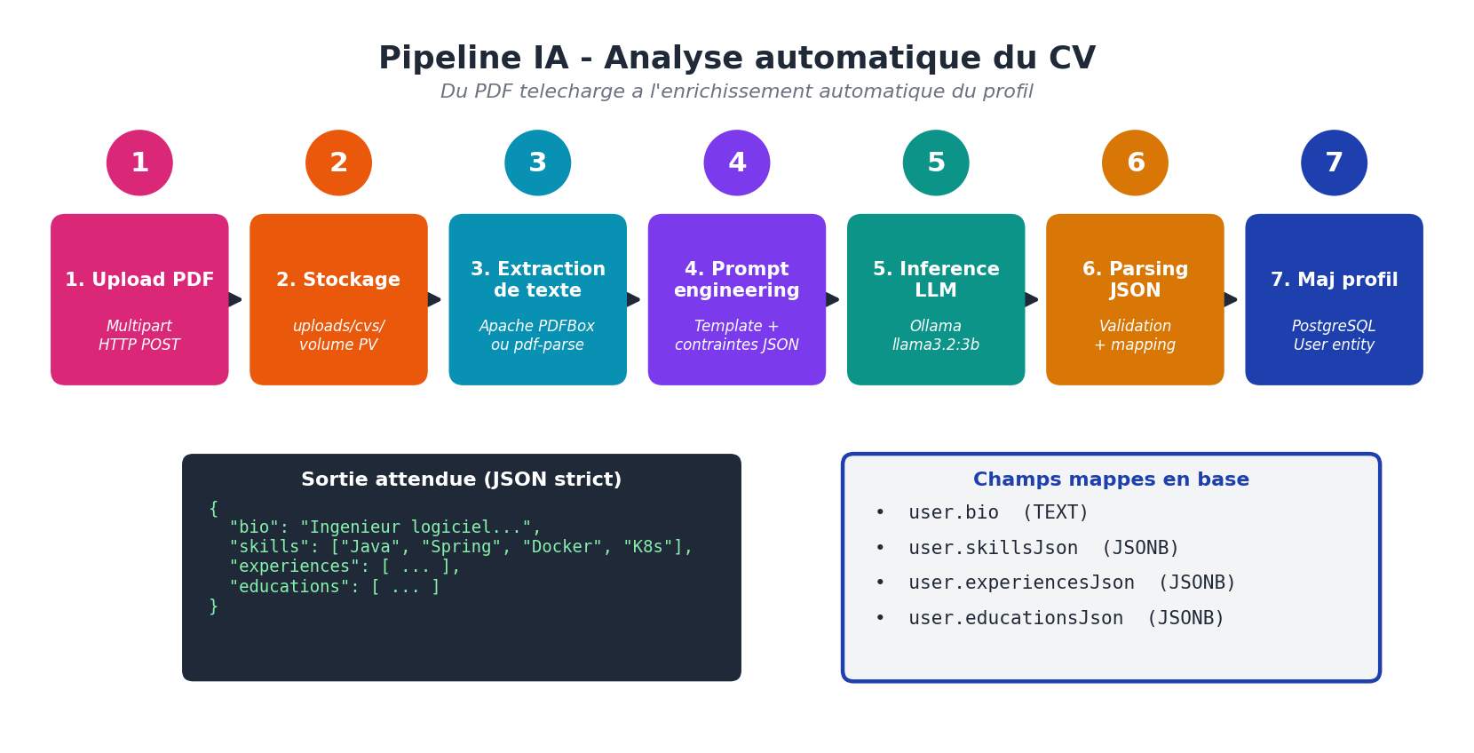
Figure 5 — Pipeline complet d’extraction et d’enrichissement du profil utilisateur a partir d’un CV

11.1 Architecture du pipeline IA
Le pipeline IA suit un schema en cinq etapes successives, chacune ayant un role bien defini :
- Upload du CV : l’utilisateur envoie un fichier PDF via le frontend Angular.
- Stockage et persistance : le backend stocke le PDF dans uploads/cvs et conserve son URL relative.
- Extraction du texte : une bibliotheque PDF (Apache PDFBox ou equivalent) transforme le PDF en texte brut.
- Inference IA : le texte brut est envoye au modele LLM avec un prompt structurant, et le modele retourne une reponse JSON.
- Mapping et persistance : la reponse JSON est validee, parsee et mappee vers les colonnes de l’entite User en base.

11.2 Pourquoi extraire le texte avant d’appeler l’IA
Un point souvent mal compris est que les LLMs ne lisent pas directement les fichiers PDF. Le PDF est un format graphique qui contient du texte mais aussi des polices, des positions et des images. Pour l’envoyer a un modele texte, il faut d’abord en extraire le contenu lisible. Cette etape d’extraction doit etre robuste face a la variete des CV : differents formats, differentes langues, presence de tableaux, encodages exotiques, scans, etc.
[ i ] Le defi de l’extraction de texte
Tous les CV ne sont pas equivalents : certains sont generes par Word et ont un texte propre, d’autres sont des scans (image-only PDF) et necessitent de l’OCR.
L’extraction doit reconnaitre des sections en plusieurs langues : skills / competences, education / formation, experience / experiences professionnelles.
Un mauvais extracteur tronque les blocs et fait echouer le LLM par manque de contexte.

11.3 Le passage de Gemini a Ollama
Initialement, le projet s’appuyait sur Gemini, le modele cloud de Google, accessible via une API REST. Cette approche avait deux avantages : simplicite d’integration et qualite eleve du modele. Cependant, plusieurs limites sont rapidement apparues :
Limite identifiee | Consequence pratique
Quota API limite | Risque d’epuisement rapide pendant les tests et la demo.
Cle API a securiser | Necessite d’un secret Kubernetes et risque de fuite si mal gere.
Dependance reseau externe | Toute panne reseau ou Google fait echouer la fonctionnalite.
Cout potentiel | Difficile a estimer sur un projet etudiant.
Latence variable | Les appels externes peuvent etre lents.

La decision a donc ete prise de migrer vers une solution auto-hebergee : Ollama, qui permet d’executer localement un modele LLM open-source. Le modele choisi a ete llama3.2:3b, suffisamment compact pour tourner sur du materiel modeste, et suffisamment performant pour notre cas d’usage de parsing de CV.

11.4 Avantages et limites d’Ollama
Aspect | Avantages d’Ollama | Limites
Cout | Aucun cout par requete. | Cout d’hebergement et de CPU/RAM.
Controle | Modele 100% maitrise, pas de dependance externe. | Maintenance et mises a jour a notre charge.
Performance | Pas de quota. | Plus lent sur CPU qu’un GPU cloud.
Confidentialite | Les CV ne quittent jamais notre infra. | A condition de bien isoler le service.
Integration | Simple API HTTP locale. | Modele a precharger pour eviter cold start.

11.5 Le prompt et la sortie JSON stricte
Une fois le texte extrait, il est envoye au modele Ollama avec un prompt soigneusement construit. Le prompt joue trois roles : il pose le contexte (analyse de CV), il decrit la structure JSON attendue, et il impose des regles strictes pour eviter les reponses creatives.
prompt — appel au modele llama3.2 via Ollama
Vous etes un assistant qui analyse un CV. Repondez UNIQUEMENT
avec un JSON valide, sans texte avant ni apres, suivant exactement
ce schema :

{
"bio": "string (resume en 2-3 phrases)",
"skills": ["string"],
"educations": [
{ "school": "string", "degree": "string", "year": "string" }
],
"experiences": [
{ "company": "string", "role": "string",
"from": "string", "to": "string" }
]
}

Texte du CV a analyser :
<<TEXTE_EXTRAIT_DU_PDF>>
[ ! ] L’importance du JSON strict
Sans contrainte de format, les LLMs ajoutent volontiers du texte avant ou apres le JSON, ce qui casse le parsing.
La consigne "Repondez UNIQUEMENT avec un JSON valide" et la repetition explicite du schema reduisent drastiquement les erreurs.
Cote backend, on garde un fallback : si le JSON est invalide, on log l’erreur et on retourne les donnees existantes du profil sans le remplacer.

11.6 Mapping JSON vers l’entite User
La reponse JSON du modele est ensuite mappee vers les colonnes de l’entite User en base de donnees. Comme les listes (skills, educations, experiences) sont structurees, nous les serialisons dans des colonnes de type TEXT au format JSON. Cette approche pragmatique evite la creation de tables additionnelles pour un MVP.
- bio : bio - resume textuel de l’utilisateur.
- skillsJson : skillsJson - liste serialisee des competences.
- educationsJson : educationsJson - liste serialisee des formations.
- experiencesJson : experiencesJson - liste serialisee des experiences professionnelles.

11.7 Pourquoi Ollama sur Azure et pas sur Kubernetes/OpenStack
Heberger Ollama dans le cluster OpenStack aurait ete possible mais peu raisonnable. Le cluster a des ressources limitees, deja consommees par PostgreSQL, Keycloak, Kafka et les microservices. Le modele llama3.2:3b consomme entre 2 et 4 Go de RAM en pointe, et l’inference sature un CPU entier pendant plusieurs secondes par requete.
La strategie hybride consiste donc a externaliser Ollama vers Azure Container Apps, configure avec min replicas = 0 et max replicas = 1. Cette configuration offre un excellent compromis :
- Si personne n’utilise la fonctionnalite, le service est arrete et ne coute rien.
- Lors du premier appel, Azure demarre l’instance (cold start de quelques secondes).
- Pendant la session active, les appels suivants sont rapides (instance chaude).
- Le cluster Kubernetes reste libre pour les services critiques (frontend, auth, donnees).
[ + ] Astuce technique : modele precharge
Pour eviter que chaque cold start ne retelecharge le modele de plusieurs centaines de Mo, on construit une image Docker personnalisee qui contient deja les poids du modele.
Alternative : monter un volume persistant Azure File qui stocke le modele entre les redemarrages.

12. Monitoring et observabilite
Dans un systeme distribue compose de plusieurs microservices, plusieurs bases de donnees, plusieurs noeuds et plusieurs integrations externes, il est strictement impossible de comprendre l’etat de l’application sans une strategie de monitoring. Sans observation, on travaille a l’aveugle : on ne sait pas si un service est lent, si un pod redemarre en boucle, si un endpoint est sature, ou si une instance manque de memoire.
La phase de deploiement de Pi-CloudDOOM a donc inclus une reflexion serieuse sur ce sujet. Notre objectif n’etait pas simplement de "faire tourner" l’application, mais de pouvoir en justifier l’etat a tout moment devant un jury ou un utilisateur.
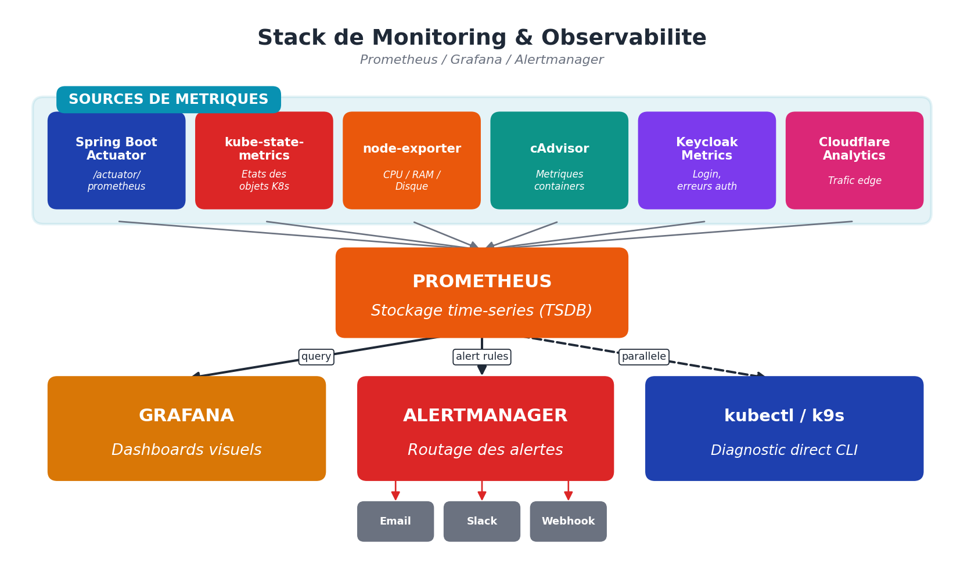
Figure 7 — Stack de monitoring : sources de metriques, collecteur Prometheus, visualisation Grafana et routage des alertes

12.1 Les trois piliers de l’observabilite
L’observabilite repose classiquement sur trois piliers complementaires. Ne pas les confondre est important pour bien diagnostiquer un probleme.
Pilier | Ce qu’il mesure | Outil utilise / envisage
Metrics | Valeurs numeriques agregees dans le temps (CPU, RAM, RPS, latence p95). | Prometheus + Grafana
Logs | Evenements texte horodates produits par l’application. | kubectl logs, ELK ou Loki en evolution
Traces | Suivi d’une requete a travers plusieurs services. | OpenTelemetry / Jaeger (perspective d’evolution)

12.2 Indicateurs critiques a surveiller
Tous les indicateurs ne se valent pas. Dans notre architecture, voici les signaux les plus parlants :
- Etat des noeuds Kubernetes : Ready / NotReady, pression memoire ou disque.
- Etat des pods : Running, Pending, CrashLoopBackOff, nombre de redemarrages.
- Consommation CPU et memoire par pod (kubectl top pods).
- Latence des endpoints critiques (login, upload CV, inference IA).
- Taux d’erreur HTTP 4xx et 5xx, par service.
- Connexions actives a PostgreSQL et taille des pools.
- Taux de succes des authentifications Keycloak.
- File d’attente Kafka (lag des consumers).

12.3 Diagnostic Kubernetes en ligne de commande
Avant meme de deployer une stack complete Prometheus / Grafana, kubectl offre deja une boite a outils tres puissante pour observer le cluster. Pendant la phase de deploiement, ces commandes ont ete nos meilleurs allies.
bash — boite a outils de diagnostic Kubernetes
# Vue d'ensemble du cluster et des noeuds
kubectl get nodes
kubectl describe node k8s-w1

# Vue d'ensemble du namespace projet
kubectl get pods,svc,deploy -n piclouddoom -o wide

# Inspecter un pod en detail
kubectl describe pod user-service-7d9f88c9-abc12 -n piclouddoom

# Suivre les logs en temps reel
kubectl logs -f deploy/user-service -n piclouddoom

# Etat d'un rollout en cours
kubectl rollout status deploy/user-service -n piclouddoom

# Consommation de ressources
kubectl top nodes
kubectl top pods -n piclouddoom

12.4 Endpoints Actuator de Spring Boot
Chaque microservice Spring Boot expose, grace au starter Spring Boot Actuator, plusieurs endpoints de supervision. Ils permettent a la fois aux probes Kubernetes de tester la sante du pod et a Prometheus de collecter des metriques applicatives.
- /actuator/health : /actuator/health - etat global du service (UP / DOWN).
- /actuator/info : /actuator/info - informations de build et de version.
- /actuator/metrics : /actuator/metrics - metriques Java et applicatives.
- /actuator/prometheus : /actuator/prometheus - format compatible avec un scrape Prometheus.

12.5 Strategie Prometheus / Grafana
La stack de monitoring classique pour Kubernetes repose sur quatre briques fondamentales :
Composant | Role
Prometheus | Collecte et stockage des metriques en time-series.
Grafana | Dashboards visuels (graphiques, heatmaps, tables).
Alertmanager | Routage et notification des alertes (mail, Slack, webhook).
kube-state-metrics | Exposition de l’etat des objets Kubernetes (pods, deployments).
node-exporter | Metriques systeme des noeuds (CPU, RAM, disque, reseau).

[ i ] Notre objectif minimal viable
Etre capable de dire, a tout moment et avec preuve a l’appui : "tous les pods critiques sont Ready, la latence du login est inferieure a 500 ms, aucun service n’a redemarre dans la derniere heure".
Cet objectif minimal est deja une enorme avancee par rapport a un mode de developpement aveugle.

12.6 Probes Kubernetes : Liveness et Readiness
Un point souvent neglige est que Kubernetes lui-meme fait du monitoring de bas niveau via les probes. Bien configurees, elles permettent au cluster de detecter et corriger automatiquement les pannes.
- Liveness : Liveness probe : si elle echoue, Kubernetes redemarre le pod (utile contre les deadlocks).
- Readiness : Readiness probe : si elle echoue, Kubernetes retire le pod du load balancing sans le tuer (utile pendant le startup).
- Startup : Startup probe : donne du temps a un service lent a demarrer (typique pour Keycloak).
[ ! ] Probe trop stricte = service jamais Ready
Une readiness probe avec un timeout de 1 seconde sur un endpoint qui en met 3 a repondre va maintenir le pod en 0/1 indefiniment.
C’est l’une des causes d’incidents les plus frequentes et les plus tropieuses dans Kubernetes.

13. Detection d’attaques et d’anomalies
La detection d’attaques est un sujet souvent oublie dans les projets etudiants. Pourtant, des qu’une application est exposee publiquement, elle est immediatement attaquee : scans d’URLs, tentatives de brute-force sur le login, fuzzing d’endpoints, recherche de fichiers sensibles comme .env ou wp-admin, etc. Aborder ce theme dans Pi-CloudDOOM nous permet de demontrer une demarche securite/DevOps complete et realiste.
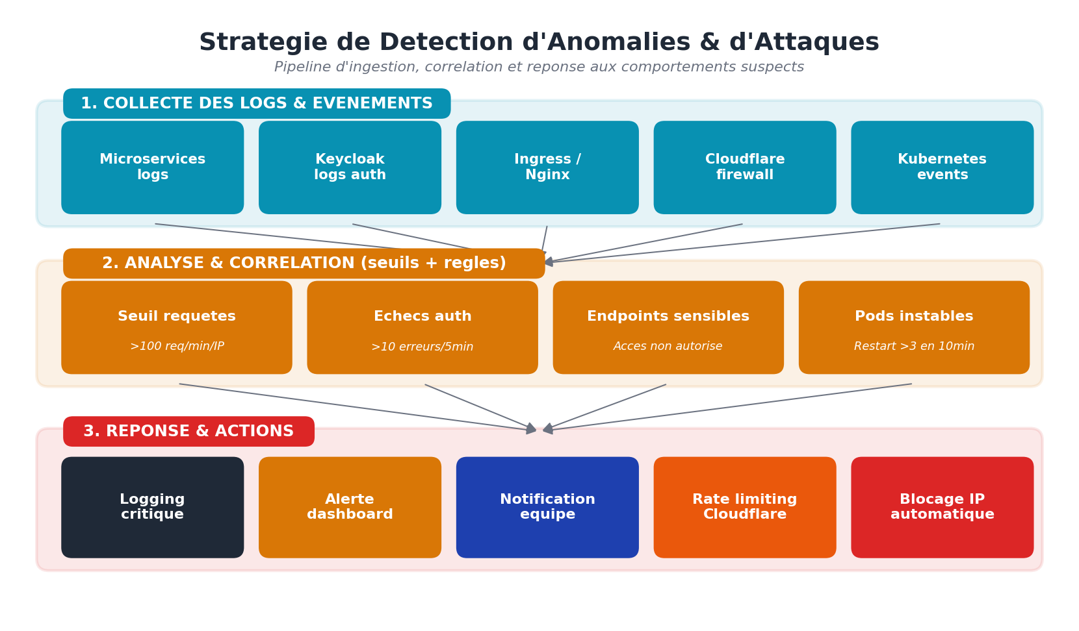
Figure 8 — Pipeline de detection d’attaques en trois couches : collecte, analyse et reponse

13.1 Objectif et perimetre
Notre approche de detection ne vise pas a remplacer un SOC professionnel. L’objectif est plus modeste mais deja tres utile :
- Detecter les comportements anormaux dans l’application (tentatives de login repetees, scan d’endpoints).
- Detecter les anomalies au niveau infrastructure (pic CPU, pod qui redemarre en boucle).
- Tracer un historique exploitable pour comprendre, a posteriori, ce qui s’est passe pendant un incident.
- Alerter automatiquement quand un seuil critique est franchi.

13.2 Types d’anomalies a detecter
Categorie | Exemple concret | Source de donnees
Brute-force login | Plus de 10 erreurs 401 par utilisateur en 5 minutes. | Logs Keycloak
Flood / DDoS leger | Plus de 100 requetes par minute depuis une IP. | Logs Cloudflare / Ingress
Scan d’URLs | Multiples 404 sur /admin, /wp-login, /.env. | Logs Ingress
Acces non autorise | Appel a un endpoint admin par un compte non admin. | Logs applicatifs Spring Boot
Instabilite pod | Pod qui redemarre plus de 5 fois en 10 minutes. | Metriques kube-state-metrics
Pic ressource | Pod qui sature 95% du CPU pendant plusieurs minutes. | Metriques Prometheus

13.3 Architecture de la detection
Le pipeline de detection s’articule en trois couches successives, chacune avec un role bien defini :
- Couche collecte : agregation des logs et metriques (logs applicatifs Spring Boot, logs Keycloak, logs Cloudflare, metriques Prometheus, evenements Kubernetes).
- Couche analyse : application de regles sur les donnees agregees (seuils, fenetres temporelles, comparaison a une baseline).
- Couche reponse : declenchement d’alertes ou actions automatiques (notification, blocage IP via Cloudflare, scale du pod).

13.4 Regles simples mais efficaces
Une bonne detection ne se mesure pas a la complexite des regles, mais a leur pertinence operationnelle. Voici quelques regles simples qui couvrent deja un grand nombre de cas reels :
[ i ] Quelques regles de detection appliquees
Plus de 100 requetes/minute depuis une meme IP - marquer comme suspect, possible scan ou bot.
Plus de 10 erreurs 401 d’un meme utilisateur en 5 minutes - alerte brute-force.
Appel a un endpoint /admin/* par un utilisateur sans le role ADMIN - alerte critique.
Pod en CrashLoopBackOff depuis plus de 3 minutes - alerte d’instabilite.
CPU d’un pod superieur a 90% pendant plus de 5 minutes - alerte de saturation.
Echec d’un check de sante /actuator/health repete plus de 3 fois - alerte applicative.

13.5 Reaction et reponse
Une alerte ne sert a rien si elle n’est pas suivie d’une reaction. Trois types de reaction sont envisages :
- Notification : Notification : email, message Slack, webhook vers une plateforme d’incident.
- Blocage : Blocage automatique : ajout d’une regle Cloudflare WAF pour bloquer une IP suspecte.
- Infrastructure : Reaction infrastructure : scale automatique d’un pod sature, ou redemarrage controle.

13.6 Valeur ajoutee pour la soutenance
[ + ] Pourquoi ce sujet renforce le projet
Il montre une vision DevOps/SecOps complete, et pas seulement une vision developpeur.
Il prouve qu’on comprend qu’une application en production est attaquee en permanence.
Il permet d’etablir un pont concret entre Kubernetes, les logs applicatifs, Cloudflare et la securite.
Il rend le projet plus credible aux yeux d’un jury technique.

14. Strategie hybride OpenStack + Azure
Tres tot pendant le deploiement, il est apparu qu’entasser tous les services dans un seul cluster OpenStack n’etait ni soutenable ni judicieux. La strategie hybride consiste a repartir intelligemment les composants entre plusieurs plateformes, en fonction de leurs contraintes propres : ressources requises, niveau de criticite, frequence d’utilisation et cout.
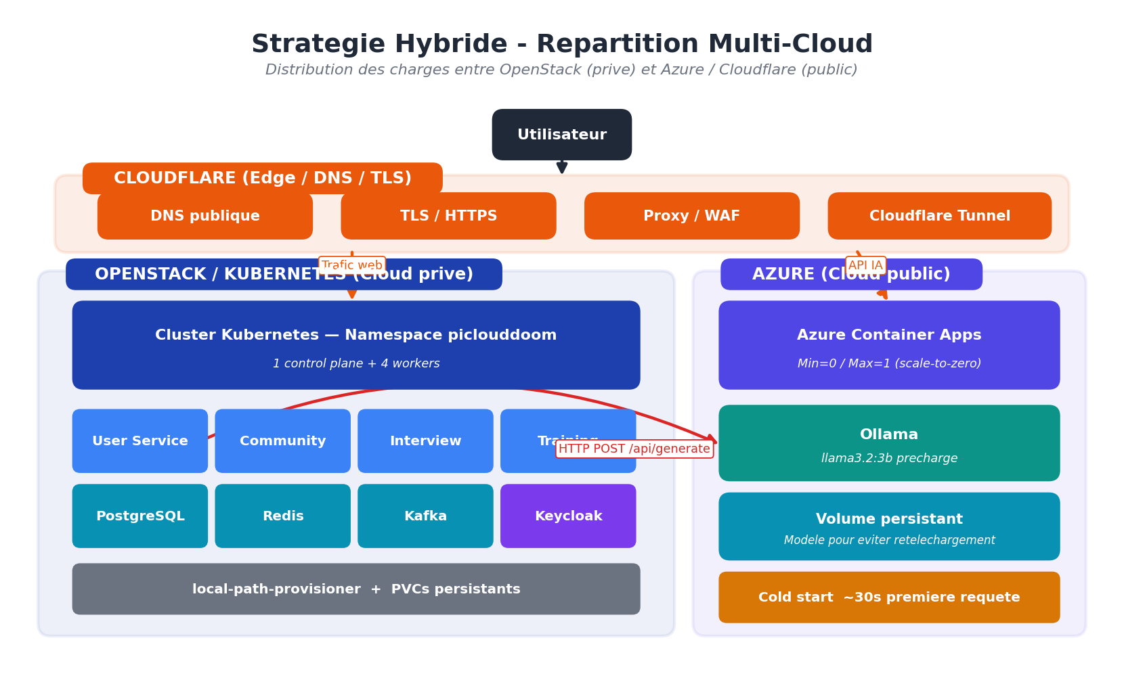
Figure 6 — Architecture hybride : services critiques sur OpenStack, IA et frontend externalises sur Azure et Cloudflare

14.1 Le probleme initial : un cluster sature
Au depart, tous les composants devaient cohabiter dans le cluster Kubernetes installe sur OpenStack. Cette approche, dite "tout-en-un", a rapidement montre ses limites :
- Manque de RAM des que plusieurs services Spring Boot tournaient en parallele.
- Pods en CrashLoopBackOff par manque de memoire (OOMKilled).
- Lenteur generale du cluster, y compris pour le control plane.
- Demarrage tres lent d’Ollama, qui consomme a lui seul plusieurs gigaoctets.
- Difficulte a redeployer une nouvelle version sans degrader l’existant.
[ x ] Symptome typique de saturation
kubectl get pods montrait plusieurs pods en Pending avec le message "0/4 nodes are available: 4 Insufficient memory".
C’est le signe que le scheduler ne trouve plus aucun noeud capable d’accueillir un nouveau pod.

14.2 Le principe de la strategie hybride
La regle d’or de l’architecture hybride est simple : utiliser la bonne plateforme pour le bon composant. Voici la repartition retenue dans Pi-CloudDOOM :
Composant | Plateforme | Justification
Microservices Spring Boot | Kubernetes / OpenStack | Coeur metier, doit rester maitrise et auto-heberge.
PostgreSQL / Redis / Kafka | Kubernetes / OpenStack | Donnees critiques, latence faible avec les microservices.
Keycloak | Kubernetes / OpenStack | Composant central de securite, ne doit pas dependre d’un tiers.
Frontend Angular | Vercel ou CDN | Statique, mieux distribue par un CDN mondial.
Ollama (IA) | Azure Container Apps | Consommation eleve et usage intermittent, scale-to-zero.
DNS / TLS / Edge | Cloudflare | Excellent rapport qualite/prix pour le edge et la securite.

14.3 Les benefices concrets
- Le cluster OpenStack respire : il n’heberge plus que les services critiques et reste stable.
- Chaque plateforme est utilisee pour ce qu’elle fait le mieux.
- Le cout total reste maitrisable grace au scale-to-zero d’Azure pour Ollama.
- La disponibilite augmente : une panne d’Azure n’empeche pas le login Keycloak.
- La demarche est realiste et representative de ce qui se fait en entreprise.

14.4 Le cas particulier d’Ollama sur Azure Container Apps
Azure Container Apps est un service serverless de containers manages. Il offre exactement la fonctionnalite dont nous avons besoin pour Ollama : pouvoir mettre le service en veille quand personne ne l’utilise.
bash — deploiement scale-to-zero d’Ollama
# Creation de l'app Azure Container Apps (extrait)
az containerapp create \
--name ollama-pi-clouddoom \
--resource-group pi-clouddoom-rg \
--environment pi-cloud-env \
--image azizbna/ollama-llama3.2:preloaded \
--target-port 11434 \
--ingress external \
--min-replicas 0 \
--max-replicas 1 \
--cpu 2.0 \
--memory 4.0Gi
[ i ] Cold start : compromis assume
Avec min-replicas = 0, la premiere requete apres une periode d’inactivite peut prendre plusieurs secondes : c’est le temps que Azure relance l’instance.
En contrepartie, le service ne coute rien quand il n’est pas utilise, ce qui est ideal pour un projet etudiant.
Une fois l’instance chaude, les requetes suivantes sont rapides (< 2 s).
Pour reduire le cold start, l’image Docker integre directement les poids du modele llama3.2:3b. Cela evite d’avoir a retelecharger plusieurs centaines de Mo a chaque relance du conteneur.

15. Problemes rencontres et solutions appliquees
Aucune phase de deploiement ne se passe sans incident. C’est meme l’inverse : la phase de deploiement est exactement le moment ou les hypotheses fausses du developpement local se materialisent en erreurs concretes. Cette section regroupe les principaux problemes rencontres et les solutions effectivement appliquees, sous forme d’un journal de bord technique.
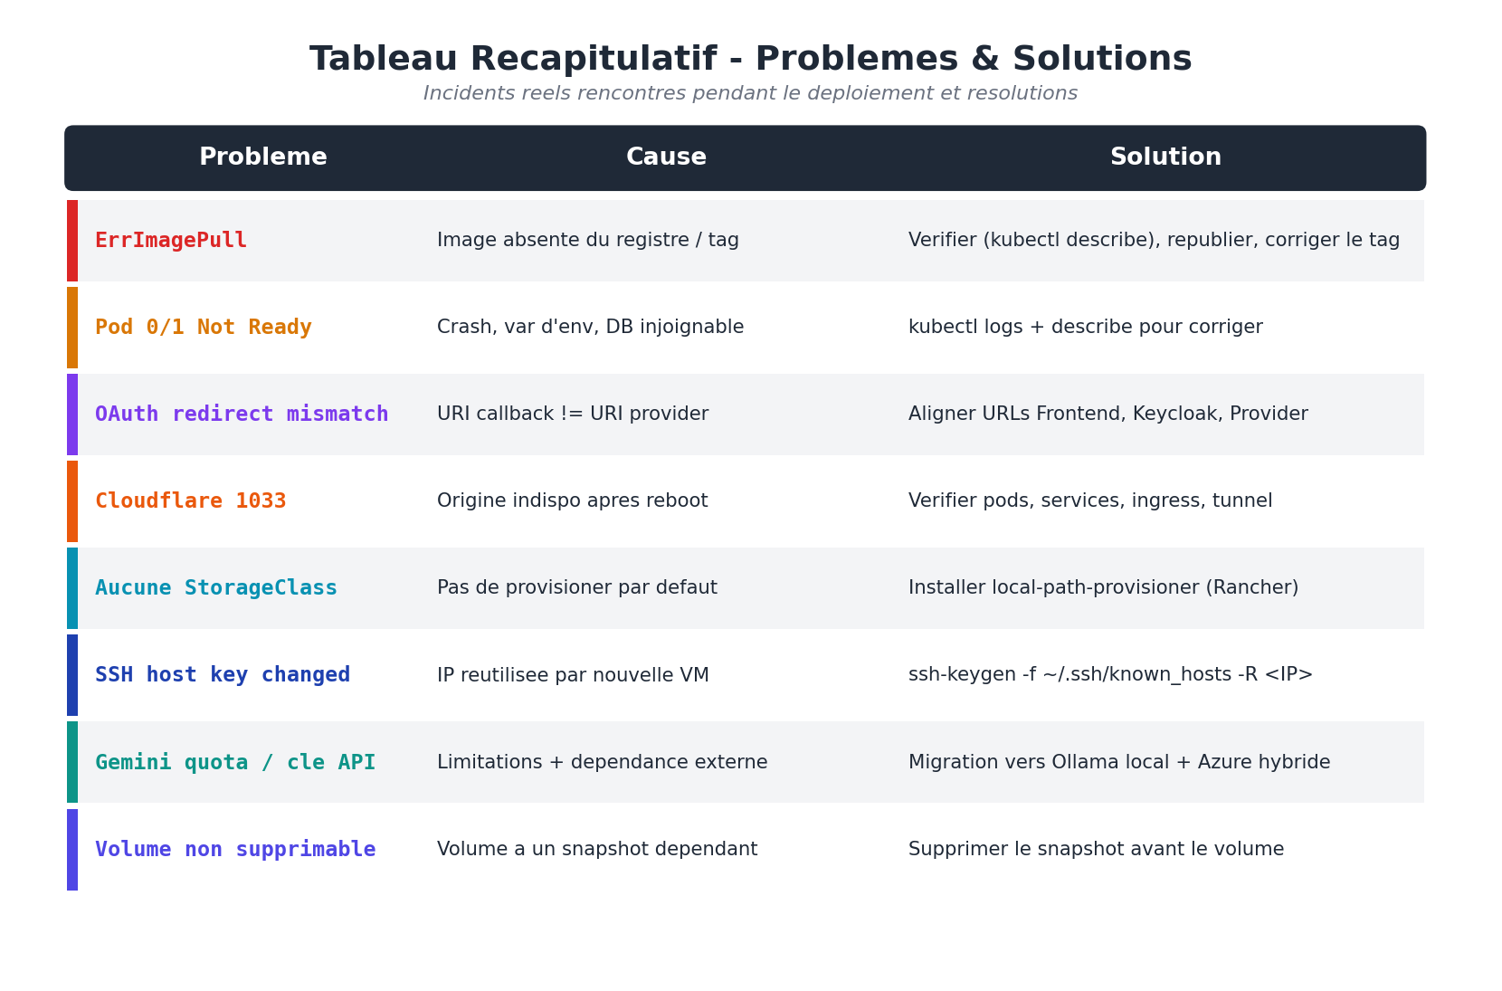
Figure 11 — Synthese visuelle des principaux problemes rencontres et de leurs solutions

15.1 Probleme : ErrImagePull sur user-service
[ x ] Symptome
Le pod user-service reste en statut ErrImagePull ou ImagePullBackOff.
kubectl describe pod indique : Failed to pull image "docker.io/azizbna/pi-clouddoom-user-service:cv-ollama-fast-v2-v2".
Causes possibles : tag mal orthographie, image non encore poussee sur Docker Hub, image privee sans imagePullSecret, ou simplement un decalage entre l’image du Deployment et l’image reellement publiee.
bash — diagnostic et correction d’ErrImagePull
# Voir l'image exacte demandee par le Deployment
kubectl get deploy user-service -n piclouddoom \
-o jsonpath='{.spec.template.spec.containers[0].image}{"\n"}'

# Verifier sur Docker Hub que ce tag existe vraiment
docker pull docker.io/azizbna/pi-clouddoom-user-service:cv-ollama-fast-v2-v2

# Mise a jour propre du tag dans le Deployment
kubectl set image deploy/user-service \
user-service=docker.io/azizbna/pi-clouddoom-user-service:cv-ollama-fast-v2-v3 \
-n piclouddoom

# Suivre le rollout
kubectl rollout status deploy/user-service -n piclouddoom --timeout=180s
[ + ] Solution retenue
Republier l’image avec un nouveau tag explicite et mettre a jour le Deployment via kubectl set image, ce qui declenche un rollout propre et reversible.

15.2 Probleme : pods bloques en 0/1 Ready
[ ! ] Symptome
Un pod apparait en Running, mais sa readiness probe echoue et il reste donc en 0/1.
Le service Kubernetes ne route aucun trafic vers ce pod.
Causes typiques : variable d’environnement manquante (DB_PASSWORD), URL Keycloak incorrecte, dependance non encore Ready (PostgreSQL pas encore demarre), port d’application different de celui declare dans le manifest, probe trop stricte.
[ + ] Solution retenue
Inspecter d’abord les logs avec kubectl logs, puis kubectl describe pod pour voir les events.
Aligner les variables d’environnement et augmenter le initialDelaySeconds de la readiness probe pour donner du temps au demarrage Spring Boot.

15.3 Probleme : OAuth qui ne redirige pas
[ x ] Symptome
L’utilisateur clique sur "Sign in with Google" et obtient une erreur Error 400: redirect_uri_mismatch.
Variante : avec LinkedIn ou GitHub, le retour se fait sur une page blanche.
Cause : la redirect URI configuree chez le provider (Google Cloud Console, LinkedIn Developer, GitHub OAuth Apps) ne correspond pas exactement a celle utilisee par Keycloak.
[ + ] Solution retenue
Aligner systematiquement les URLs entre Keycloak, le provider OAuth, Cloudflare et le frontend.
Verifier le slash final, le protocole https, l’absence de port, et le path exact du callback Keycloak.

15.4 Probleme : Cloudflare Error 1033
Apres un reboot d’OpenStack, le navigateur affiche Error 1033 et l’application est inaccessible.
[ + ] Solution retenue
Verifier d’abord que les pods et l’ingress sont bien repartis et Running.
Verifier le daemon cloudflared et le redemarrer si necessaire.
Verifier la coherence DNS / hostname cote Cloudflare.

15.5 Probleme : aucun StorageClass disponible
kubectl get storageclass renvoie aucun resultat, et donc tout PersistentVolumeClaim reste indefiniment en statut Pending.
bash — installation d’un StorageClass minimal
# Installation simple et efficace de local-path-provisioner
kubectl apply -f https://raw.githubusercontent.com/rancher/local-path-provisioner/master/deploy/local-path-storage.yaml

# Verification
kubectl get storageclass
kubectl get pods -n local-path-storage
[ + ] Solution retenue
Installer local-path-provisioner et le definir comme StorageClass par defaut.
Cette solution est suffisante pour un projet etudiant ou une demonstration.

15.6 Probleme : SSH "host key changed"
A chaque recreation d’instance OpenStack reutilisant la meme IP, SSH refuse la connexion avec le message classique : "WARNING: REMOTE HOST IDENTIFICATION HAS CHANGED!".
bash — nettoyage de known_hosts apres recreation d’instance
# Supprimer l'ancienne empreinte SSH
ssh-keygen -f ~/.ssh/known_hosts -R 192.168.42.10

# Se reconnecter normalement
ssh -i ~/.ssh/id_rsa ubuntu@192.168.42.10

15.7 Probleme : limites de l’IA en production
Gemini posait des problemes d’API et de quota, Ollama consommait trop de ressources dans le cluster OpenStack.
[ + ] Solution retenue
Migration vers Ollama sur Azure Container Apps avec scale-to-zero.
Maitrise du cout et des ressources locales sans sacrifier la fonctionnalite.

16. Commandes importantes utilisees
Cette section regroupe, sous forme de fiches pratiques, les commandes les plus utiles que nous avons mobilisees pendant la phase de deploiement. Elles sont organisees par outil pour faciliter leur consultation rapide pendant la soutenance ou en cas de reprise du projet.
[ i ] Pourquoi une fiche de commandes ?
Une bonne partie du travail DevOps consiste a savoir quelle commande lancer au bon moment.
Cette section sert de reference rapide ; elle est volontairement concise et orientee action.

16.1 Kubernetes — diagnostic du cluster et des pods
bash — diagnostic Kubernetes
# Vue d'ensemble du cluster
kubectl get nodes
kubectl get nodes -o wide
kubectl describe node k8s-w1

# Vue d'ensemble du namespace projet
kubectl get pods -n piclouddoom
kubectl get pods -n piclouddoom -o wide
kubectl get deploy -n piclouddoom
kubectl get svc -n piclouddoom
kubectl get ingress -n piclouddoom

# Inspection detaillee
kubectl describe pod <pod-name> -n piclouddoom
kubectl logs <pod-name> -n piclouddoom
kubectl logs -f deploy/user-service -n piclouddoom

# Consommation de ressources (necessite metrics-server)
kubectl top nodes
kubectl top pods -n piclouddoom

16.2 Kubernetes — gestion des deploiements et rollbacks
bash — gestion des deploiements et rollbacks
# Etat d'un rollout en cours
kubectl rollout status deploy/user-service -n piclouddoom --timeout=180s

# Historique des rollouts d'un deployment
kubectl rollout history deploy/user-service -n piclouddoom

# Rollback a la version precedente
kubectl rollout undo deploy/user-service -n piclouddoom

# Rollback a une revision precise
kubectl rollout undo deploy/user-service -n piclouddoom --to-revision=3

# Forcer un redemarrage propre des pods
kubectl rollout restart deploy/user-service -n piclouddoom

# Mettre a jour l'image d'un deployment
kubectl set image deploy/user-service \
user-service=docker.io/azizbna/pi-clouddoom-user-service:v3 \
-n piclouddoom

16.3 Kubernetes — inspection avancee
bash — inspection avancee des ressources
# Voir l'image utilisee par un deployment
kubectl get deploy user-service -n piclouddoom \
-o jsonpath='{.spec.template.spec.containers[0].image}{"\n"}'

# Voir les variables d'environnement d'un pod
kubectl get pod <pod-name> -n piclouddoom \
-o jsonpath='{.spec.containers[0].env}'

# Voir les classes de stockage
kubectl get storageclass

# Voir les volumes persistants et leurs claims
kubectl get pv
kubectl get pvc -n piclouddoom

# Executer une commande dans un pod
kubectl exec -it <pod-name> -n piclouddoom -- bash

16.4 Docker — construction et publication d’images
bash — workflow Docker complet
# Construction d'une image Spring Boot
docker build -t docker.io/azizbna/pi-clouddoom-user-service:v3 .

# Verification de l'image construite
docker images | grep pi-clouddoom

# Authentification a Docker Hub
docker login

# Publication sur le registre
docker push docker.io/azizbna/pi-clouddoom-user-service:v3

# Verifier qu'une image est bien telechargeable (depuis n'importe ou)
docker pull docker.io/azizbna/pi-clouddoom-user-service:v3

16.5 OpenStack — gestion des volumes et instances
bash — administration OpenStack
# Lister les instances et leurs IPs
openstack server list

# Lister tous les volumes
openstack volume list

# Inspecter un volume specifique
openstack volume show <volume-id>

# Lister les snapshots d'un volume
openstack volume snapshot list --volume <volume-id>

# Supprimer un snapshot (a faire avant de supprimer le volume)
openstack volume snapshot delete <snapshot-id>

# Supprimer un volume (apres detachement et suppression des snapshots)
openstack volume delete <volume-id>

# Gestion des stacks Heat (si utilise)
openstack stack list
openstack stack show <stack-name>

16.6 SSH et acces aux instances
bash — SSH et acces distant
# Connexion a une instance OpenStack
ssh -i ~/.ssh/id_rsa ubuntu@<IP-PUBLIQUE>

# Nettoyer une ancienne empreinte (apres recreation d'instance)
ssh-keygen -f ~/.ssh/known_hosts -R <IP>

# Copier un fichier vers une instance
scp -i ~/.ssh/id_rsa fichier.yaml ubuntu@<IP>:/home/ubuntu/

# Tunnel SSH pour acceder a un service interne
ssh -i ~/.ssh/id_rsa -L 8080:localhost:8080 ubuntu@<IP>

16.7 Diagnostic reseau et DNS public
bash — diagnostic reseau et exposition
# Verifier qu'un domaine resout vers Cloudflare
dig piclouddoom.example.com +short
nslookup piclouddoom.example.com 1.1.1.1

# Verifier le certificat TLS d'un endpoint
curl -vI https://piclouddoom.example.com

# Tester l'accessibilite d'un service depuis l'exterieur
curl -I https://piclouddoom.example.com/actuator/health

# Verifier qu'une origine repond correctement (depuis l'interieur du cluster)
kubectl run debug --rm -it --image=busybox -n piclouddoom -- \
wget -qO- http://user-service:8080/actuator/health

17. Lecons apprises
Au-dela des aspects purement techniques, cette phase de deploiement a constitue une experience formatrice riche. Les difficultes rencontrees ne sont pas des accidents isoles : elles refletent les realites quotidiennes du metier DevOps. Cette section synthetise les enseignements les plus importants que nous tirons du projet.
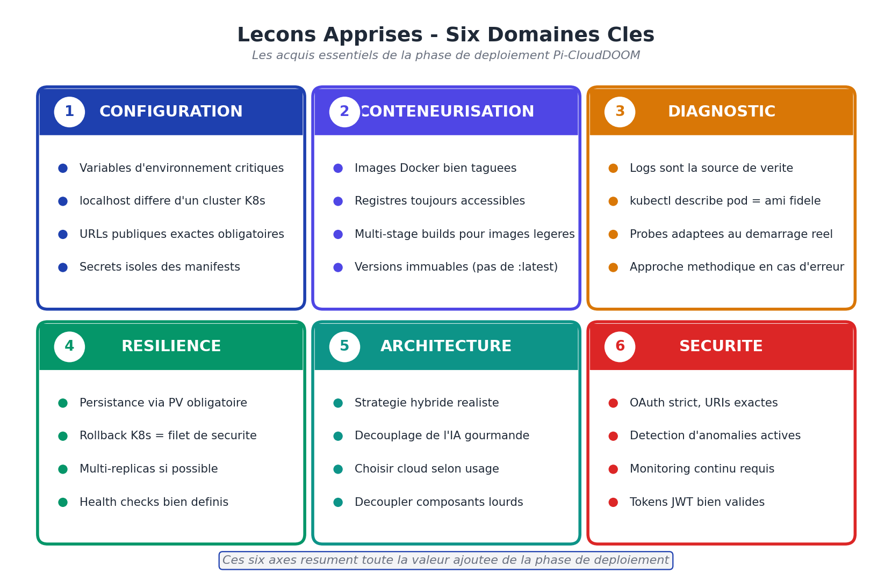
Figure 12 — Carte des principales lecons apprises pendant la phase de deploiement

17.1 Le local et le cloud ne sont pas le meme monde
[ i ] Lecon fondamentale
Une application qui fonctionne parfaitement en local ne fonctionne pas automatiquement dans Kubernetes.
localhost en developpement signifie "ma machine", alors que dans un conteneur localhost signifie "ce conteneur".
Les services doivent etre rejoints par leur DNS Kubernetes interne (user-service.piclouddoom.svc.cluster.local) et non par localhost ou 127.0.0.1.
Cette difference de paradigme oblige a repenser la communication entre composants des le code, et non au moment du deploiement. Les URLs, les ports, les variables d’environnement, les dependances entre services : tout doit etre externalise et configurable.

17.2 Les variables d’environnement sont vitales
Hardcoder une URL, un mot de passe ou une cle d’API dans le code Spring Boot est commode pour le developpement local, mais devient un cauchemar des qu’on deploie dans plusieurs environnements (dev, staging, prod). La regle a retenir : tout ce qui change entre environnements doit etre une variable d’environnement injectee par Kubernetes via ConfigMap ou Secret.

17.3 Les images Docker doivent etre rigoureusement taguees
Utiliser le tag latest est tentant mais dangereux. Il rend les rollbacks impossibles et casse la reproductibilite. Chaque image deployee doit etre identifiee par un tag unique et signifiant, par exemple v3.2.1 ou cv-ollama-fast-v2-v2. Cette discipline simple evite de nombreux incidents.
[ ! ] A retenir
Le tag latest est une convenience locale, jamais une bonne pratique en production.
Un tag explicite permet : rollback fiable, audit de version et tracabilite des deploiements.

17.4 Les URLs OAuth doivent etre exactes au caractere pres
Les providers OAuth (Google, LinkedIn, GitHub) n’appliquent aucune tolerance aux URLs. Un slash final, un http au lieu d’https, un port different : tout cela suffit a faire echouer le flux d’authentification. La regle est de toujours aligner trois sources : le client Angular, la configuration Keycloak et l’application OAuth chez le provider.

17.5 Les logs sont le seul moyen de comprendre
Quand un pod ne demarre pas, quand une requete echoue, quand un OAuth refuse de rediriger, l’instinct du developpeur est souvent de modifier la configuration au hasard. La bonne approche est rigoureusement inverse : lire les logs, lire encore les logs, et seulement apres avoir compris, modifier la configuration de maniere ciblee.
“ Lis les logs. Toujours lire les logs. ” — Adage DevOps

17.6 Kubernetes recompense la methode
Diagnostiquer un probleme dans Kubernetes demande une demarche methodique :
- Verifier l’etat des pods avec get pods.
- Inspecter les events avec describe pod.
- Lire les logs avec logs.
- Verifier la configuration injectee (ConfigMap, Secret, env).
- Tester la connectivite depuis un pod debug.
- Verifier l’etat des dependances (DB, Keycloak, Kafka).
Suivre cette demarche, etape par etape, est plus efficace que toute tentative de devinette.

17.7 La persistance doit etre pensee des le depart
Oublier de configurer un PersistentVolumeClaim pour PostgreSQL ou Keycloak signifie perdre toutes les donnees au premier redemarrage du pod. C’est l’une des erreurs les plus douloureuses car elle n’apparait pas immediatement : tout semble fonctionner jusqu’au premier crash, et la, c’est trop tard.

17.8 Les ressources cloud limitees imposent des choix
Dans un environnement etudiant ou les ressources sont limitees, il faut accepter de ne pas tout heberger localement. Externaliser certains composants (frontend sur Vercel, IA sur Azure, DNS sur Cloudflare) n’est pas un aveu de faiblesse : c’est une demarche d’architecture realiste, alignee sur ce que font les vraies entreprises.

17.9 Le monitoring n’est pas optionnel
Sans monitoring, on travaille a l’aveugle. Meme une stack minimale (kubectl top, kubectl logs, Spring Boot Actuator) suffit a faire une difference enorme par rapport a l’absence totale d’observation. Le monitoring n’est pas un luxe a ajouter "si on a le temps" : c’est une partie integrante du deploiement.

17.10 La securite ne se limite pas au login
Securiser une application en production ne signifie pas seulement avoir un bon Keycloak. Cela implique aussi : detecter les comportements anormaux, surveiller les acces aux endpoints sensibles, limiter les requetes par IP, et avoir un plan de reponse aux incidents.
[ + ] En une phrase
Cette phase nous a appris que le metier DevOps consiste a transformer une application qui marche en local en un systeme qui marche, est observe, est securise et est maintenable.

18. Bilan global du deploiement
La phase de deploiement du projet Pi-CloudDOOM a represente bien plus qu’un simple lancement de conteneurs. Elle a constitue une transformation complete : nous sommes passes d’une application developpee par modules, executee localement, a une application organisee pour fonctionner dans un environnement cloud-native realiste, avec exposition publique, observabilite et strategie hybride.

18.1 Realisations techniques principales
Les realisations effectives de cette phase peuvent etre regroupees en plusieurs grandes categories :

Infrastructure et orchestration
- Preparation complete d’une infrastructure cloud privee sur OpenStack.
- Creation et stabilisation d’un cluster Kubernetes (1 control plane + 4 workers).
- Mise en place d’un namespace dedie piclouddoom pour isoler les ressources.
- Installation d’un StorageClass via local-path-provisioner.
- Resolution de problemes systemes : volumes, snapshots, SSH, boot.

Conteneurisation et deploiement
- Construction d’images Docker pour chaque microservice.
- Publication des images sur Docker Hub avec tags semantiques.
- Deploiement des services backend Spring Boot avec manifests YAML.
- Deploiement du frontend Angular avec configuration des URLs publiques.
- Mise en place de PostgreSQL, Redis, Kafka et Keycloak avec persistance.
- Utilisation des mecanismes Kubernetes : rollout, rollback, set image.

Authentification et exposition publique
- Configuration complete de Keycloak avec realm dedie au projet.
- Integration de trois fournisseurs OAuth : Google, LinkedIn et GitHub.
- Resolution des erreurs de redirect URI et de coherence URL.
- Exposition publique de l’application via Cloudflare.
- Diagnostic et resolution de l’erreur Cloudflare 1033.

IA et architecture hybride
- Migration de Gemini vers Ollama avec le modele llama3.2:3b.
- Conception d’un pipeline complet d’extraction et d’enrichissement de CV.
- Strategie hybride OpenStack + Azure Container Apps pour Ollama.
- Optimisation des couts avec scale-to-zero pour le service IA.

Observabilite et securite
- Mise en place de probes Kubernetes (liveness, readiness).
- Utilisation systematique de kubectl pour le diagnostic.
- Reflexion sur une stack Prometheus / Grafana / Alertmanager.
- Conception d’une strategie de detection d’anomalies en trois couches.
- Documentation exhaustive des procedures pour la reproductibilite.

18.2 Synthese visuelle des dimensions DevOps couvertes

Figure 10 — Stack technologique complete deployee dans Pi-CloudDOOM
[ + ] Bilan en une phrase
Cette phase a transforme Pi-CloudDOOM d’un ensemble de modules de developpement en une plateforme cloud-native complete, deployee, exposee, observee et securisee.

19. Conclusion
Le deploiement de Pi-CloudDOOM a constitue une etape longue, exigeante mais profondement formatrice. Il a permis de rapprocher concretement le projet d’un environnement reel de production, en mobilisant un ensemble coherent de technologies modernes : Docker pour la conteneurisation, Kubernetes pour l’orchestration, OpenStack comme cloud prive, Keycloak pour l’identite, PostgreSQL / Redis / Kafka pour la couche donnees et messaging, Cloudflare pour le edge et la securisation, Ollama et Azure pour l’intelligence artificielle, et toute une boite a outils de diagnostic et de monitoring.
Le travail realise depasse le simple objectif "faire tourner l’application". Il temoigne d’une vraie demarche cloud-native : les services sont conteneurises, orchestres, configures par variables d’environnement, surveilles, exposes publiquement de maniere securisee, et integres a un ecosysteme hybride realiste. Les problemes rencontres au cours du chemin (ErrImagePull, pods bloques en 0/1, erreurs OAuth, erreur Cloudflare 1033, limites de ressources, defis de l’IA locale) ont ete traites comme des situations reelles de production : par le diagnostic methodique, la lecture des logs, l’alignement progressif des configurations et la correction par iterations.
La valeur de cette phase ne reside donc pas seulement dans le resultat technique (une application qui fonctionne), mais aussi et surtout dans la comprehension complete du processus : comment une application microservices passe du developpement local a une infrastructure cloud, comment on diagnostique les erreurs sans paniquer, comment on securise les acces, comment on surveille un systeme distribue, et comment on adapte l’architecture aux contraintes reelles plutot que de plaquer un modele theorique.
[ i ] Perspectives d’evolution
Mise en place complete de la stack Prometheus / Grafana / Alertmanager.
Industrialisation du pipeline de build avec une CI/CD complete (GitHub Actions, ArgoCD).
Mise en place de tests d’integration automatises sur l’ensemble du flux de deploiement.
Renforcement de la couche securite : WAF Cloudflare, Network Policies Kubernetes, scans CVE des images.
Migration progressive vers un service mesh (Istio ou Linkerd) pour le traffic management.
Ce rapport peut servir de base solide pour la documentation finale du projet, la preparation de la soutenance et la justification des choix techniques devant un jury. Il temoigne aussi d’une montee en competence reelle sur un perimetre technologique large, qui constitue exactement le profil recherche par les entreprises pour des roles DevOps, Cloud Engineer ou Backend Engineer.

20. Resume executif pour la soutenance
[ i ] Lecture en 2 minutes
Cette section condense l’ensemble du rapport. Elle est concue pour etre lue rapidement et constituer la trame d’une presentation orale devant un jury.

20.1 Le contexte et l’enjeu
Pi-CloudDOOM est une application web microservices construite avec Spring Boot et Angular, integrant authentification federee (Keycloak + OAuth), persistance (PostgreSQL, Redis), messaging (Kafka) et intelligence artificielle (Ollama). La phase de deploiement avait pour ambition de transformer ce projet de developpement en une plateforme cloud-native realiste, exposee publiquement et observable.

20.2 Les choix technologiques majeurs
Dimension | Choix retenu | Raison principale
Conteneurisation | Docker + Docker Hub | Standard industriel, immutabilite, registry public.
Orchestration | Kubernetes | Resilience, scaling, ecosysteme mature.
Infrastructure | OpenStack (prive) | Cloud prive maitrise, formateur, sans cout supplementaire.
Identite | Keycloak + OAuth (Google/LinkedIn/GitHub) | Standard, federation, integration Spring Security.
Edge / DNS / TLS | Cloudflare | Edge global, TLS automatique, premiere couche de protection.
IA | Ollama (llama3.2:3b) sur Azure | Modele auto-heberge + scale-to-zero pour le cout.
Persistance | local-path-provisioner | StorageClass simple et suffisant pour le projet.

20.3 Les difficultes traversees
Plusieurs problemes reels ont du etre resolus pendant la phase de deploiement, chacun ayant fait progresser notre comprehension :
- Erreurs ErrImagePull liees a des tags Docker incoherents.
- Pods bloques en 0/1 Ready par des variables d’environnement manquantes.
- Trois flux OAuth (Google, LinkedIn, GitHub) a debugger.
- Erreur Cloudflare 1033 apres redemarrage du cluster.
- Absence initiale de StorageClass dans Kubernetes.
- Conflits SSH apres recreation d’instances OpenStack.
- Limites de ressources empechant Ollama de tourner localement.

20.4 La strategie hybride finale
Plutot que d’entasser tous les composants dans un cluster sature, nous avons opte pour une strategie hybride et realiste :
- Microservices, donnees et identite restent sur Kubernetes / OpenStack.
- Frontend Angular peut etre externalise sur Vercel ou un CDN.
- Ollama (IA) est deplace sur Azure Container Apps avec scale-to-zero.
- Cloudflare gere DNS, TLS, edge et premiere couche de securite.

20.5 La demarche DevOps adoptee
[ + ] Au-dela du simple deploiement
Monitoring : kubectl, Spring Boot Actuator, perspective Prometheus / Grafana.
Detection d’attaques : architecture en trois couches (collecte, analyse, reponse).
Documentation : ce rapport, les manifests YAML, les commandes consignees.
Reproductibilite : chaque etape peut etre rejouee a partir des notes.

20.6 Conclusion en une phrase
La phase de deploiement de Pi-CloudDOOM a transforme un projet de developpement en une plateforme cloud-native complete et defendable, en mobilisant une demarche DevOps moderne couvrant infrastructure, conteneurisation, orchestration, securite, observabilite et architecture hybride.

~ Fin du rapport ~
Pi-CloudDOOM — Phase de deploiement

